**Trabajo final**

**Carrera:** Analista en sistemas

**Materia:** Plataformas de desarrollo

**Alumno:** Riva, Alan Alberto

Tabla de contenido

Datos de usuario administrador, 4

Login de usuario 4

Registro de usuario 6

Cierra de sesión, 8

Cajas de ahorro 9

Crear caja de ahorro 9

Detalle 11

Baja de caja de ahorro 11

Depositar 12

Extraer saldo 13

Transferencia de saldo 15

Plazos fijos 16

Crear plazo fijo 17

Detalle 20

Baja de plazo fijo 21

Pagos de plazo fijo 24

Pago adelantado de plazo fijo 25

Tarjetas de crédito 27

Sacar tarjeta 27

Detalle 28

Baja de tarjeta 28

Pagar tarjeta 29

Aumentar límite de tarjeta 30

Movimientos 31

Detalle 32

Pagos 32

Nueva orden de pago 33

Detalle 33

Eliminar orden de pago 34

Pagar orden de pago 35

Titulares de cuenta 37

Nuevo cotitular 37

Detalle 38

Eliminar participante de cuenta 39

Usuarios 40

Estado 41

Detalle 41

Eliminar usuario 42

# Datos de usuario administrador,

Mail: w@g

Contraseña: 444

# Login de usuario

La página de inicio será el login de usuario donde el usuario deberá completar con usuario y contraseña para ingresar al sistema. También tendrá la opción de registrarse.

Las sesiones tienen un tiempo de sesión de 10 minutos.

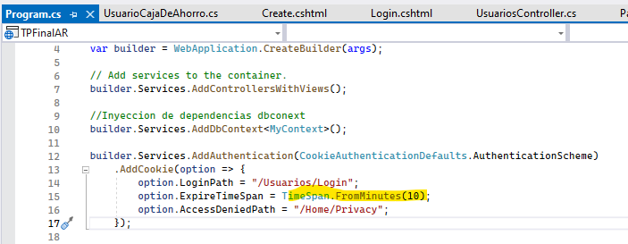

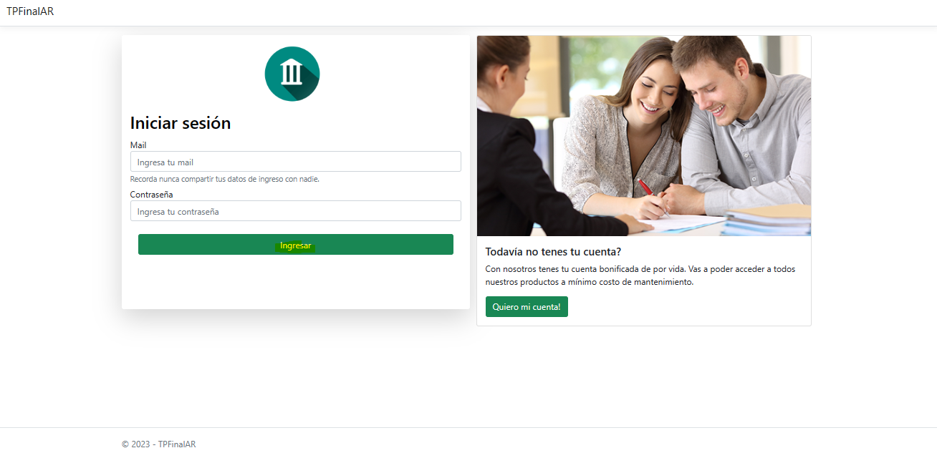

Si el usuario y contraseña son correctos accede al sistema y podrá comenzar a navegar.

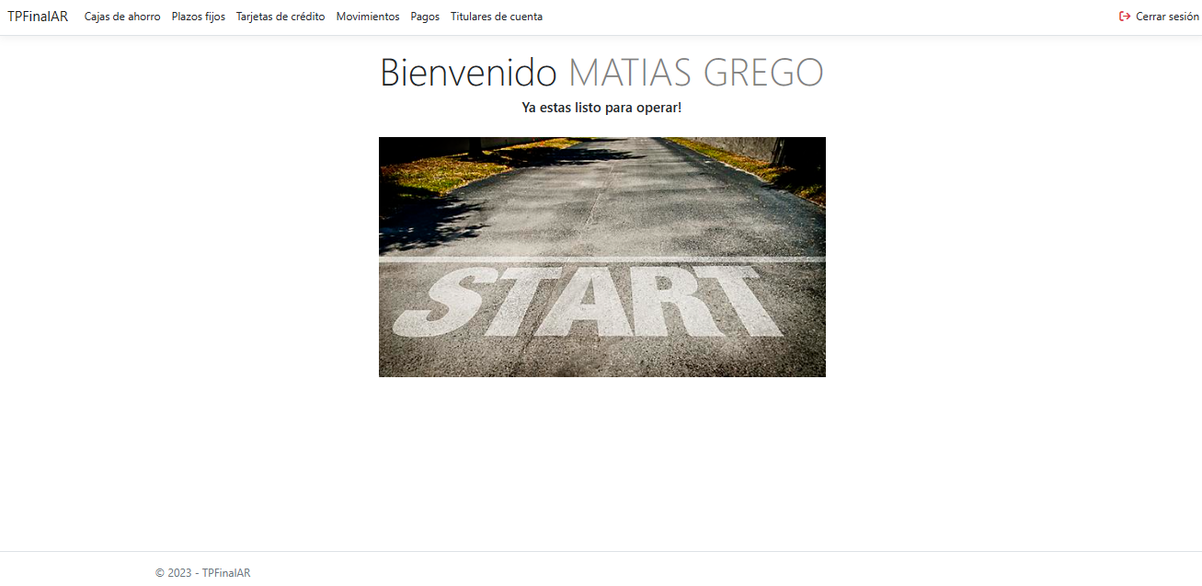

En caso de que las credenciales sean inválidas, el sistema alertará al usuario y sumará uno al acumulado de intentos fallidos. En caso de llegar a los 3 intentos fallidos, el usuario se bloquea y solo podrá ser desbloqueado por un administrador del sistema.

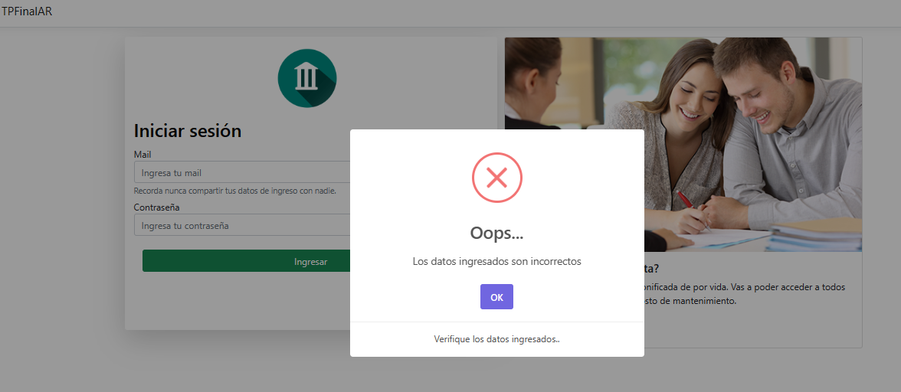

# Registro de usuario

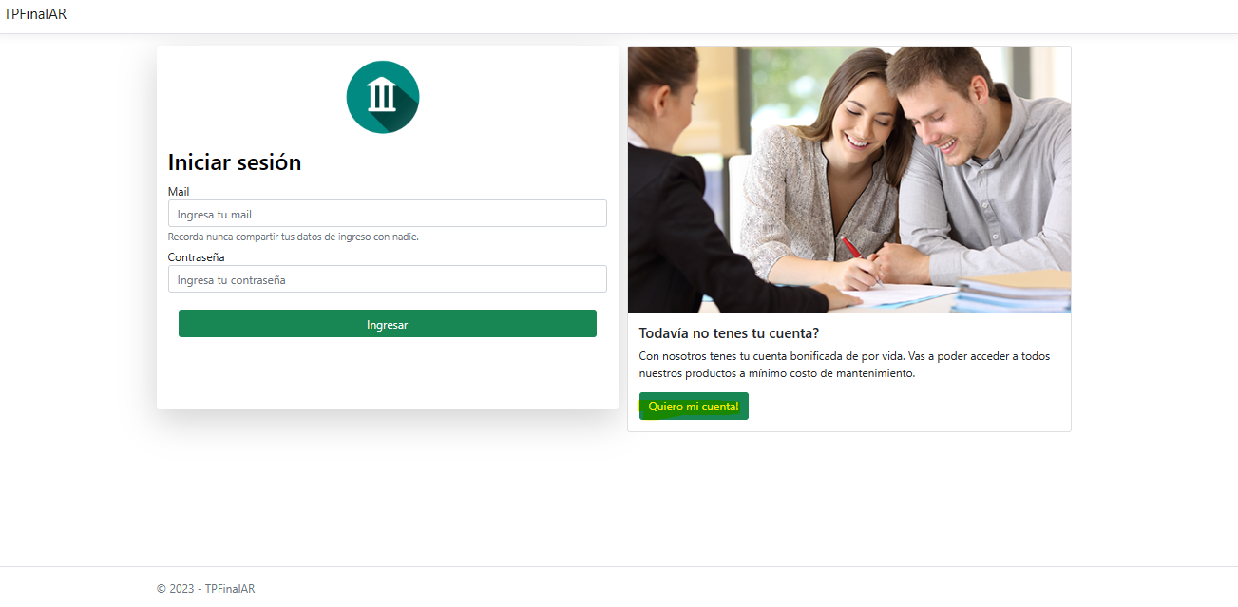

Debe completar sus datos personales,

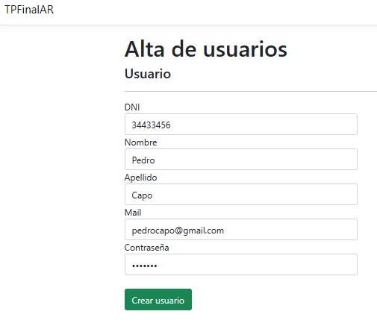

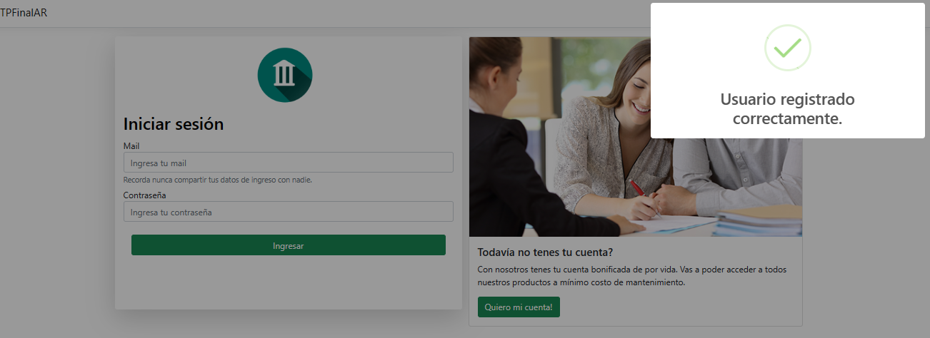

En caso de utilizar credenciales ya existentes, el sistema alerta al usuario,

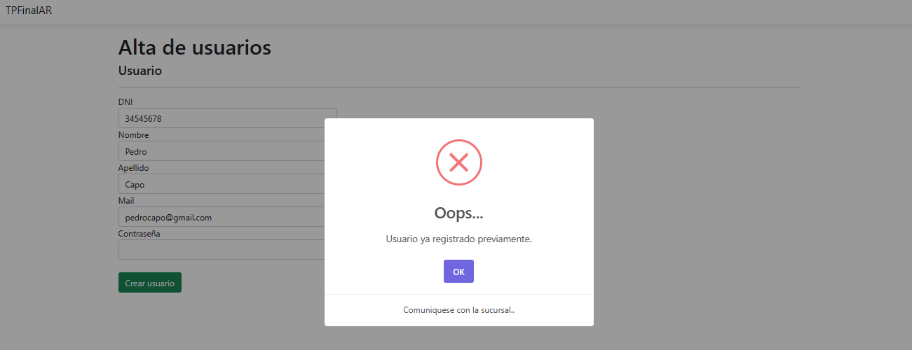

# Cierra de sesión,

El usuario podrá finalizar su sesión desde el siguiente botón,

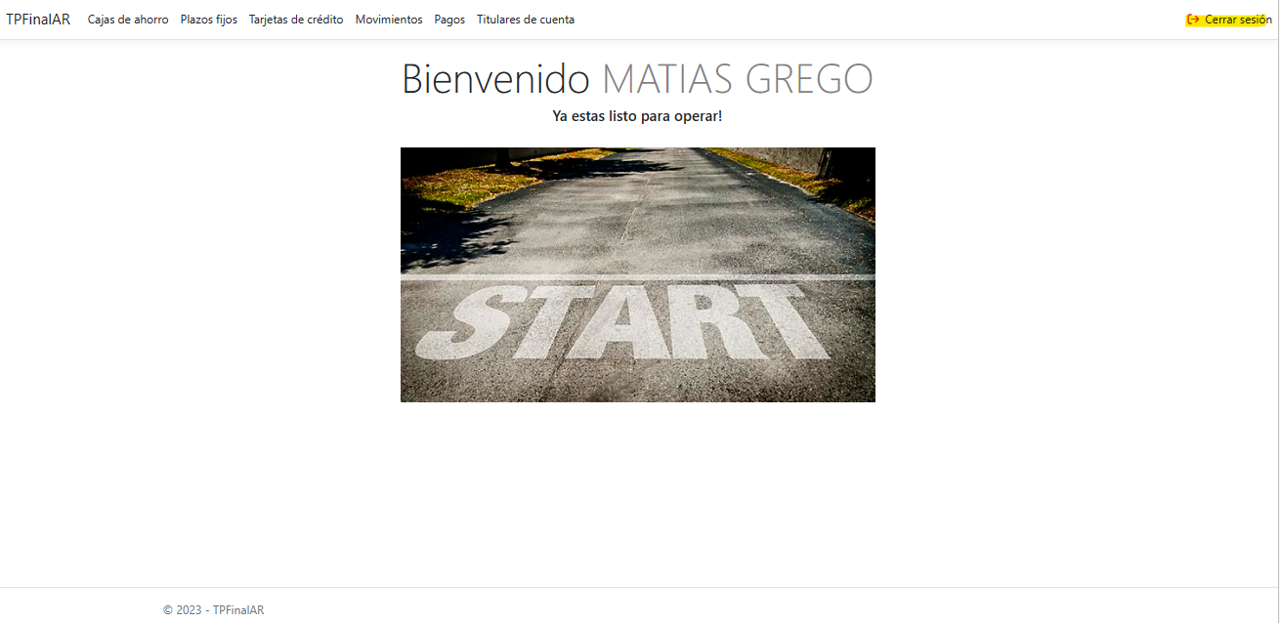

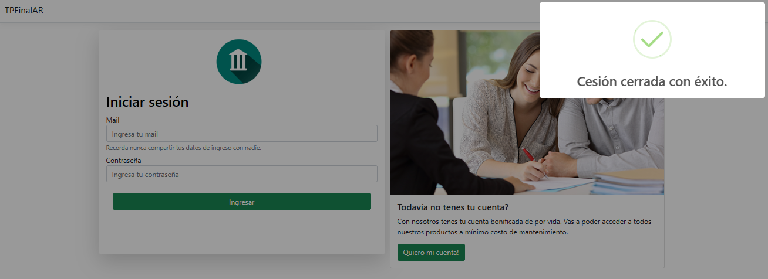

# Cajas de ahorro

El usuario podrá consultar su lista de cajas de ahorro desde el punto de menú detallado a continuación,

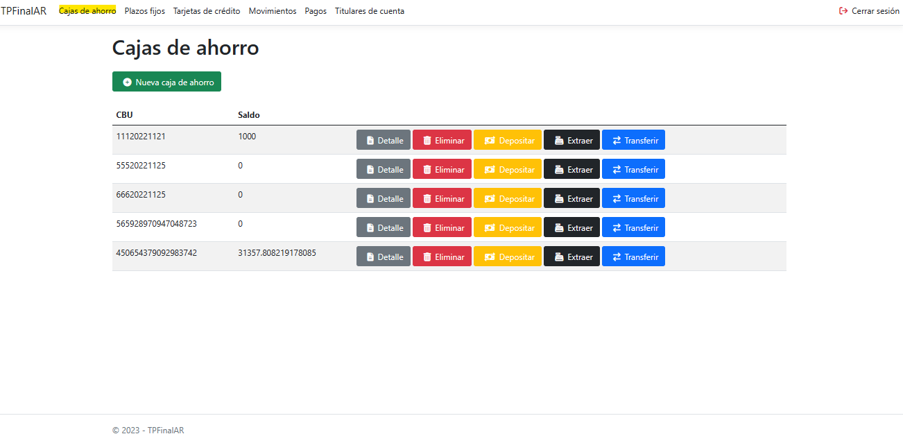

El administrador tendrá acceso a la lista completa de cajas de ahorro de todos los usuarios pudiendo realizar las mismas acciones. También podrá crear una caja de ahorro para un determinado usuario seleccionado su ID.

## Crear caja de ahorro

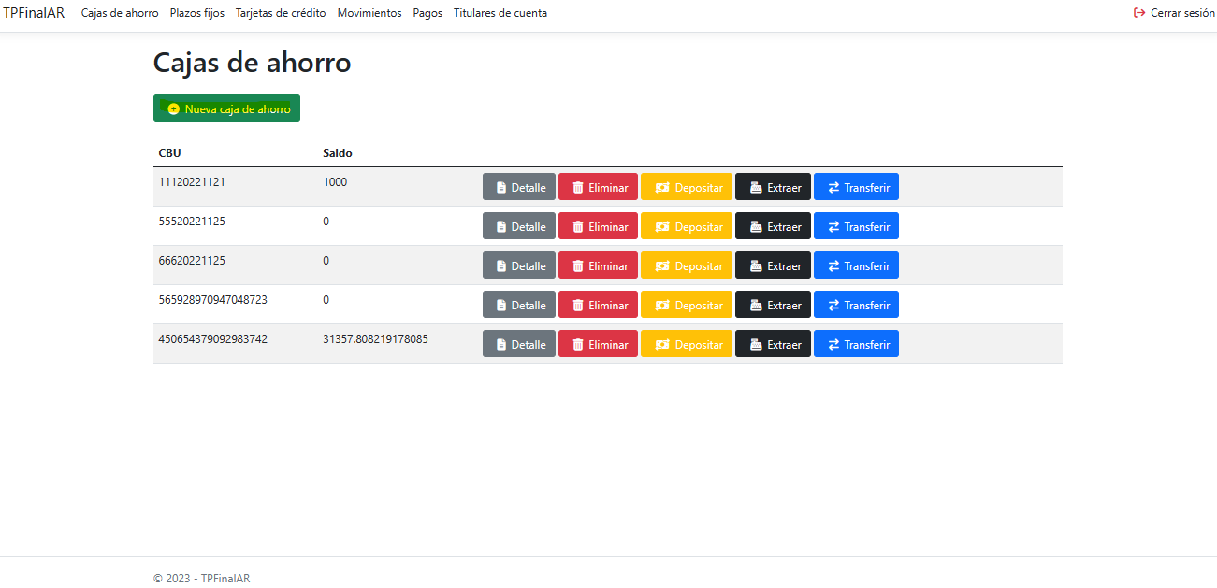

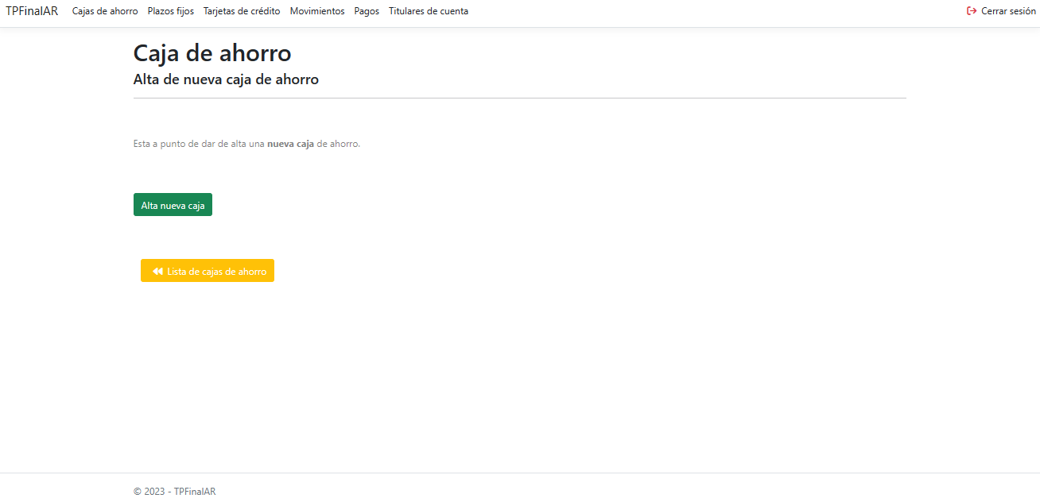

Las cuentas se crean con saldo cero y se asigna automáticamente un número de CBU,

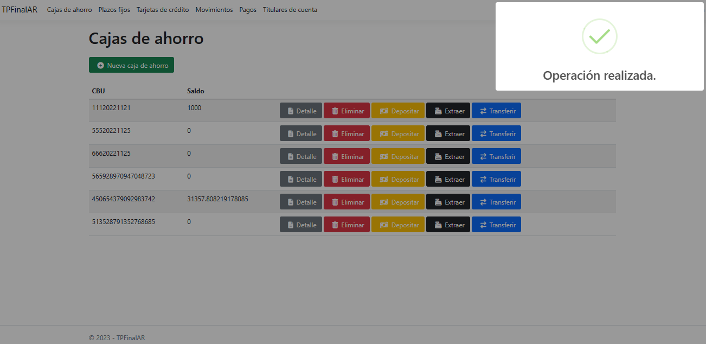

## Detalle

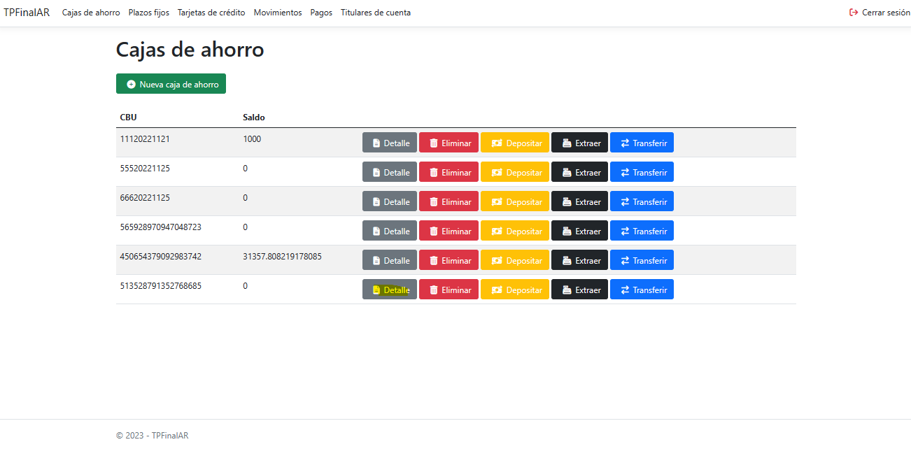

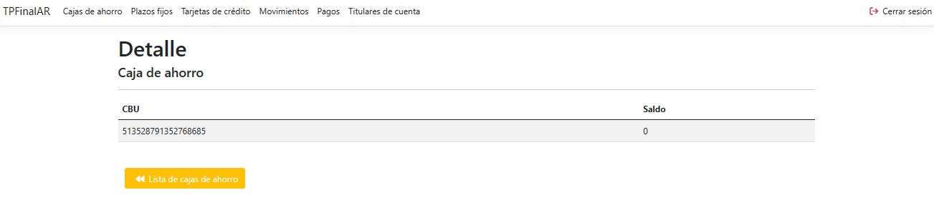

## Baja de caja de ahorro

Se podrá eliminar la caja de ahorro siempre y cuando la misma no tenga saldo disponible,

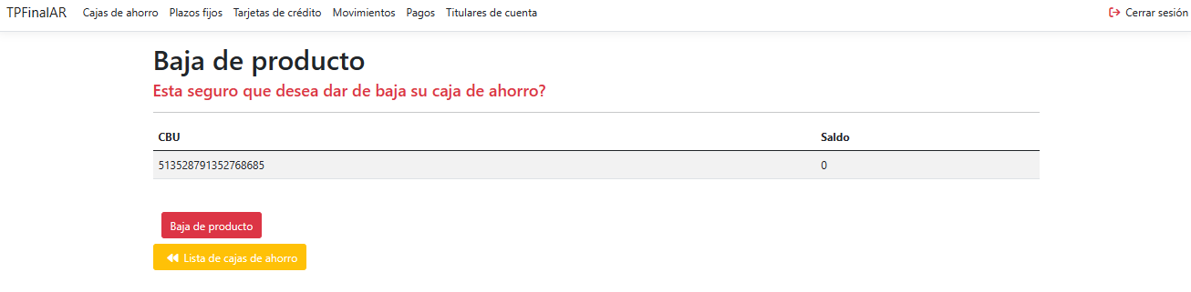

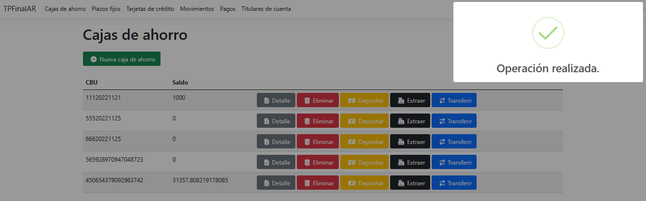

En caso de tener saldo el sistema alertará al usuario,

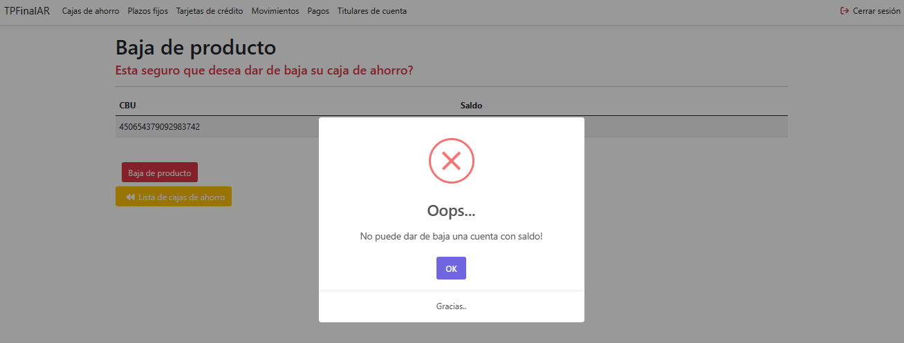

## Depositar

El usuario podrá realizar un depósito en la cuenta seleccionada,

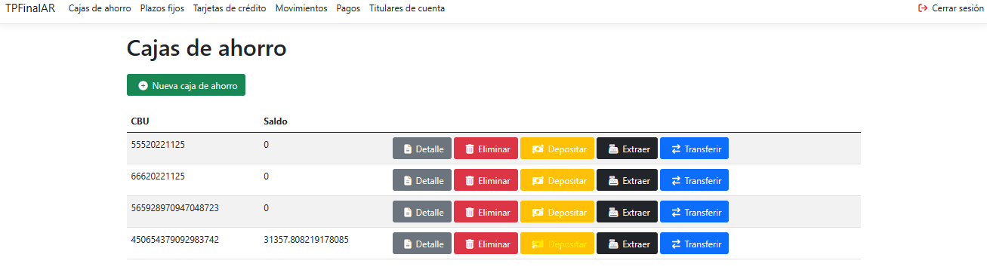

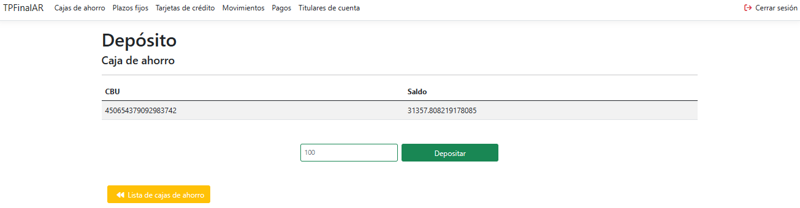

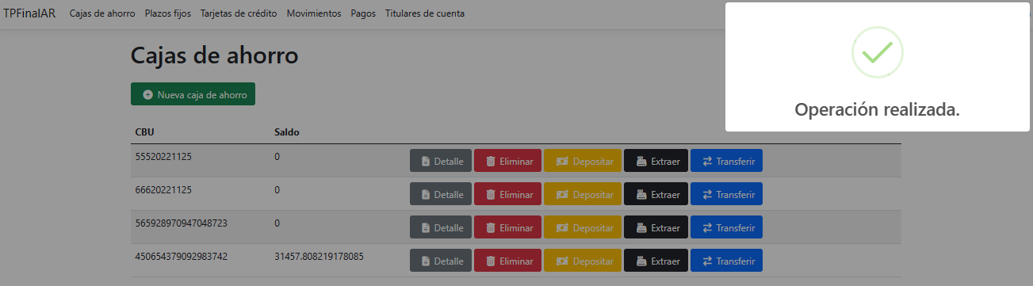

Esto genera un movimiento de crédito sobre la caja de ahorro,



## Extraer saldo

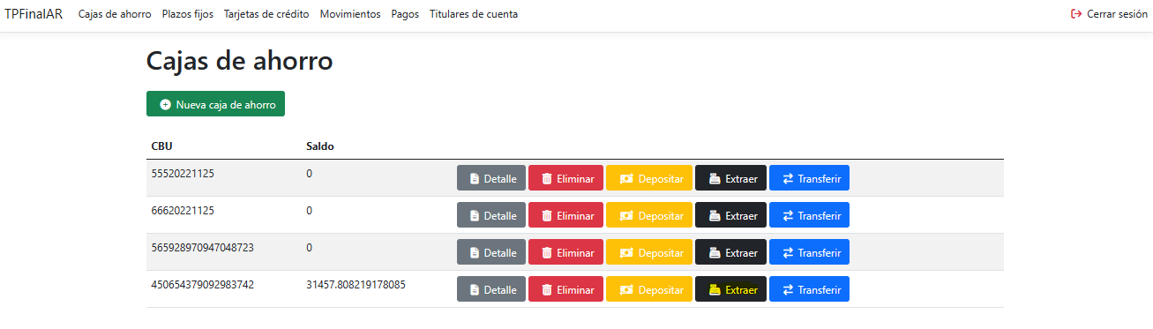

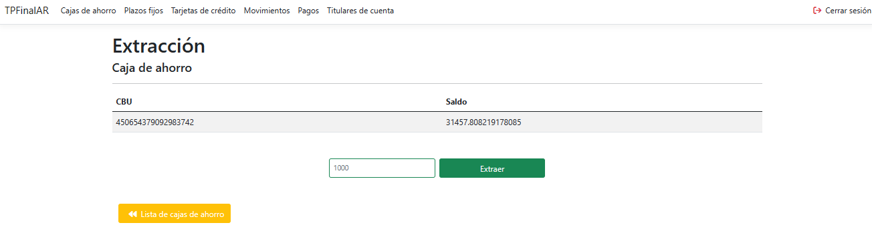

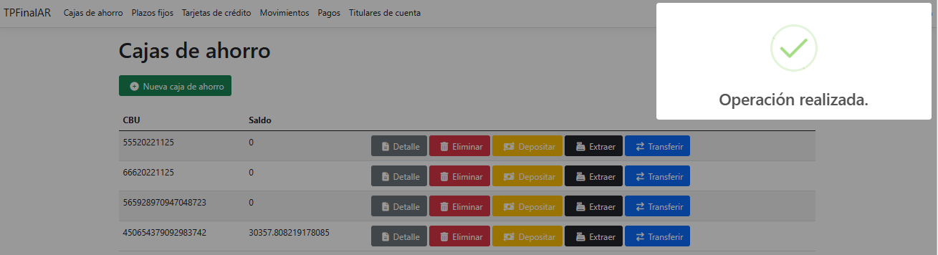

Esto genera un movimiento de débito sobre la caja de ahorro consultable desde el menú de movimientos,



El importe debe ser inferior al saldo disponible, caso contrario el sistema alerta al usuario,

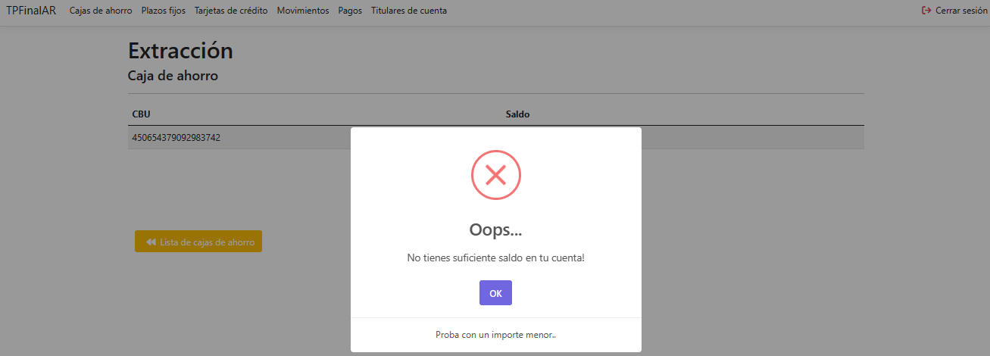

## Transferencia de saldo

El usuario podrá transferir sus fondos de manera total o parcial. El importe a transferir debe estar disponible en cuenta y el CBU destino debe existir.

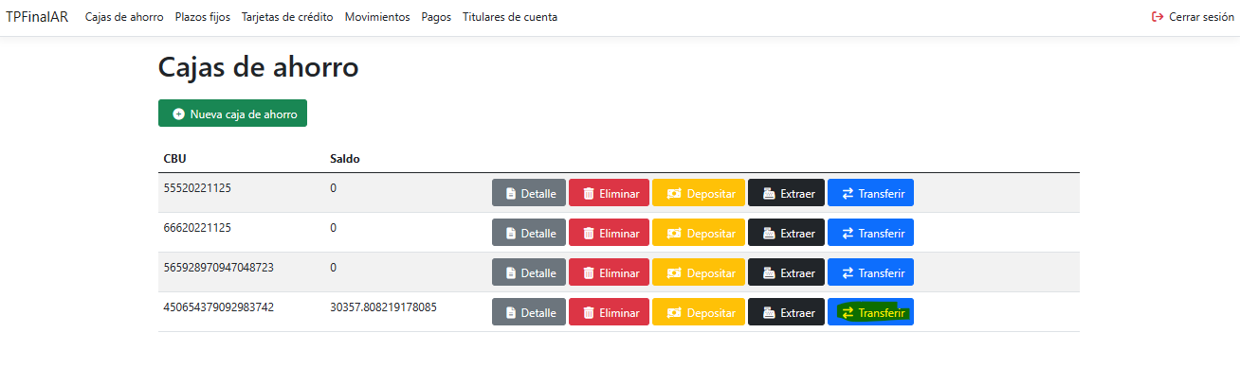

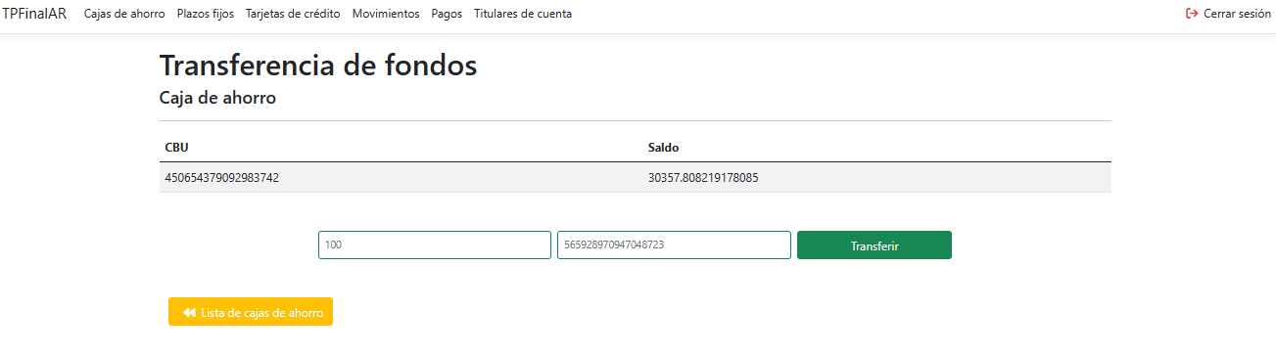

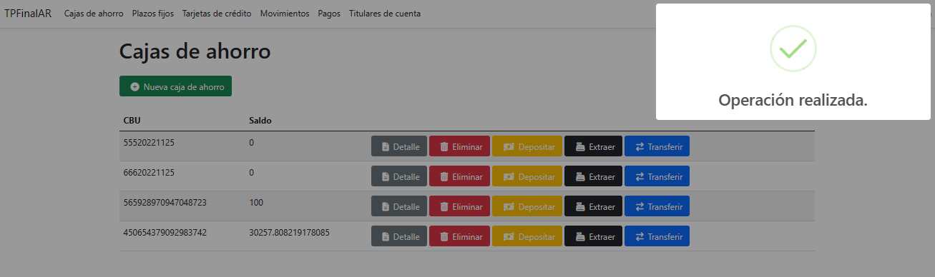

Genera un movimiento de crédito sobre el CBU destino y un débito sobre la cuenta desde donde se realiza la transferencia, el mismo consultable desde menú de movimientos.



# Plazos fijos

El usuario podrá consultar su lista de plazos fijos desde el punto de menú detallado a continuación,

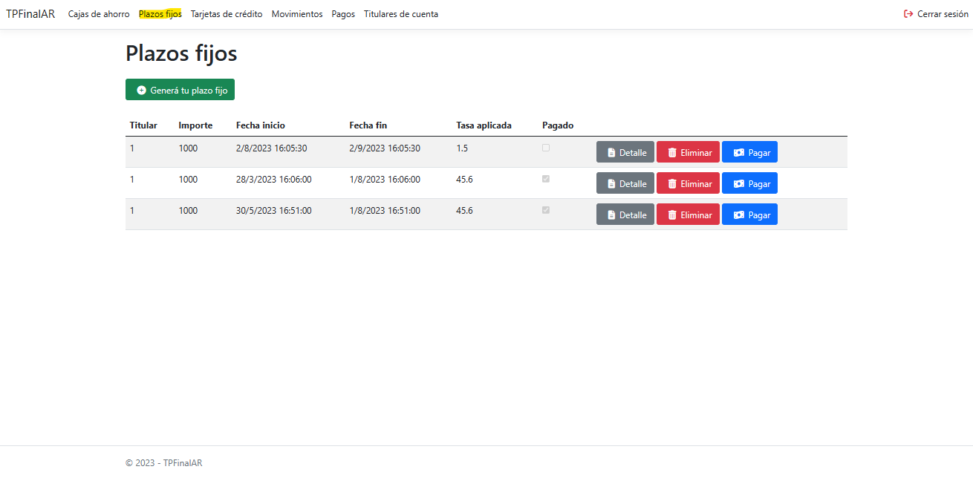

El administrador tendrá acceso a la lista completa de plazos fijos de todos los usuarios pudiendo realizar las mismas acciones. También podrá crear un plazo fijo para un determinado usuario seleccionado su ID.

## Crear plazo fijo

El usuario podrá crear su plazo fijo. Debe tener dinero suficiente en la cuenta que seleccione y el monto del plazo fijo debe ser mayor a $1000.

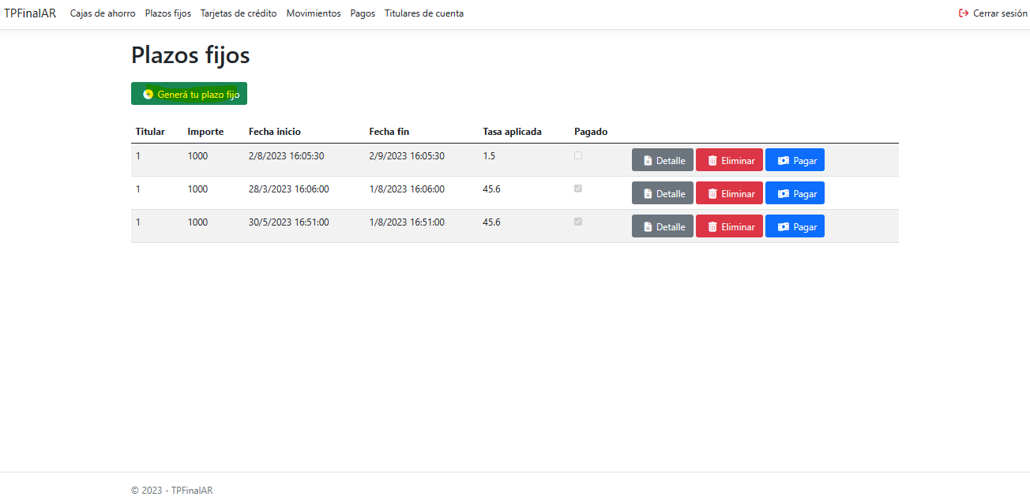

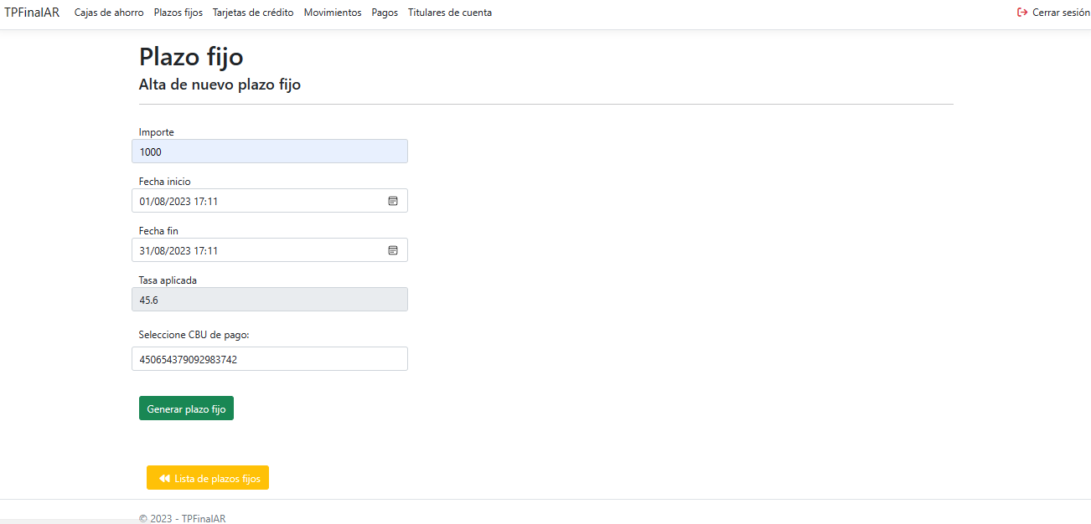

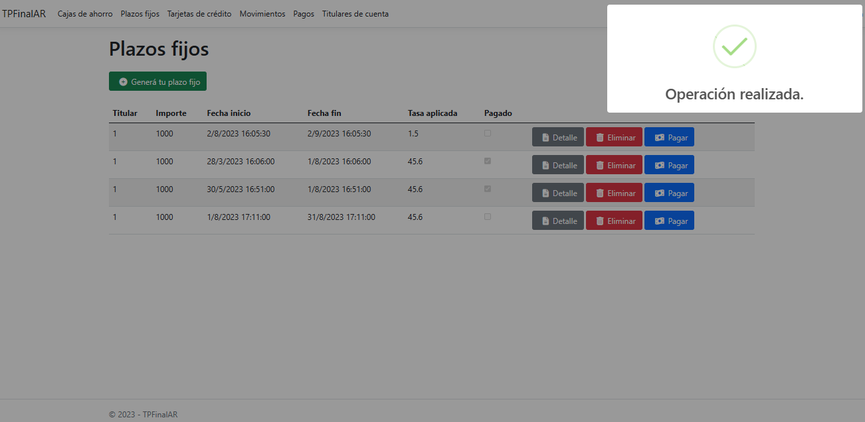

La constitución del plazo fijo debita de la cuenta y genera un movimiento que se podrá visualizar desde el menú de movimientos.

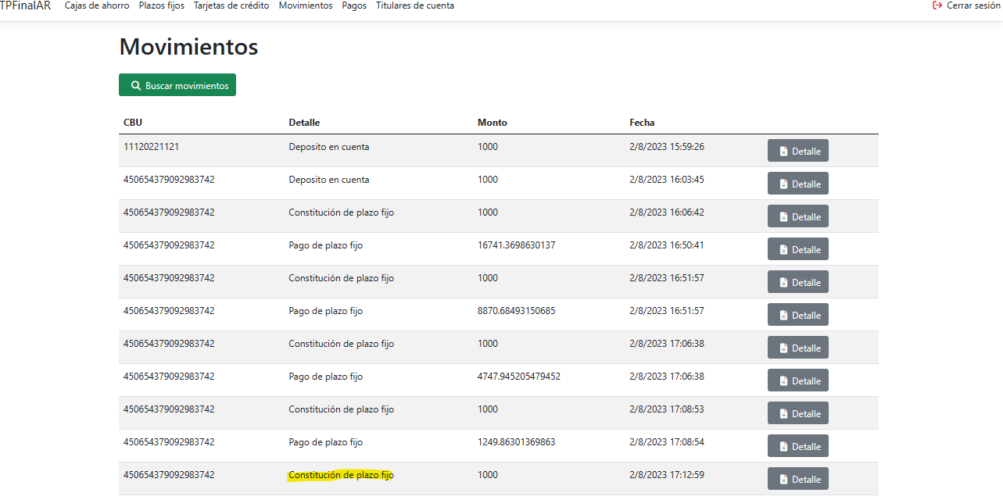

En caso de error en la generación, el sistema alertará la falla al usuario.

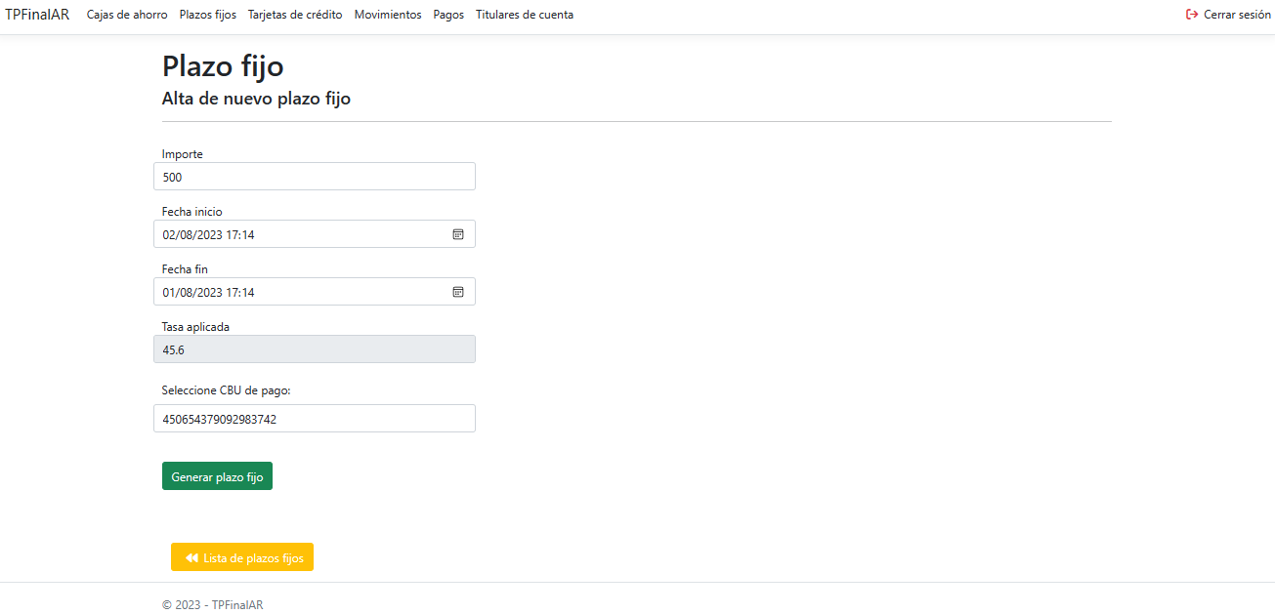

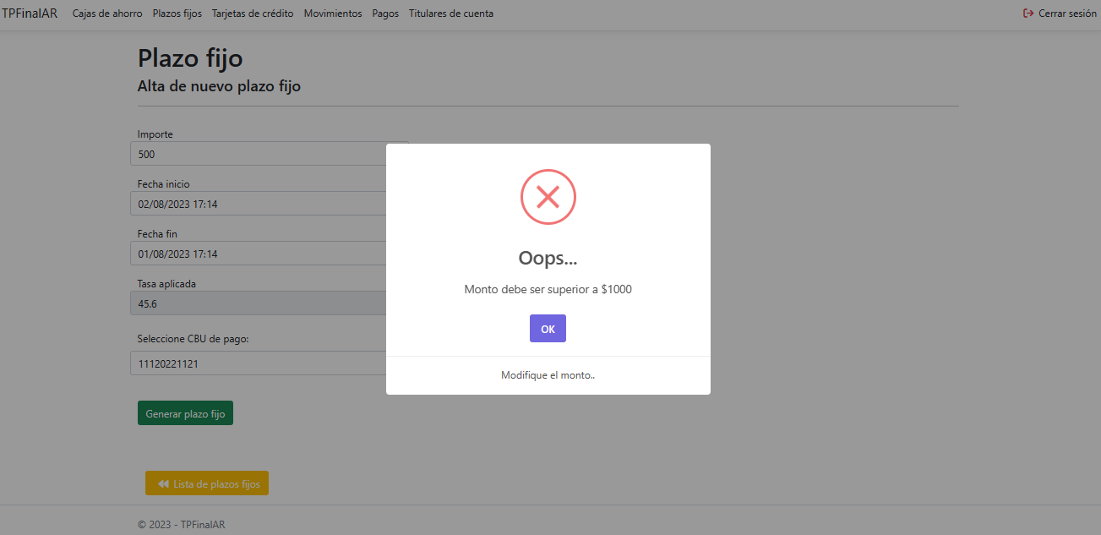

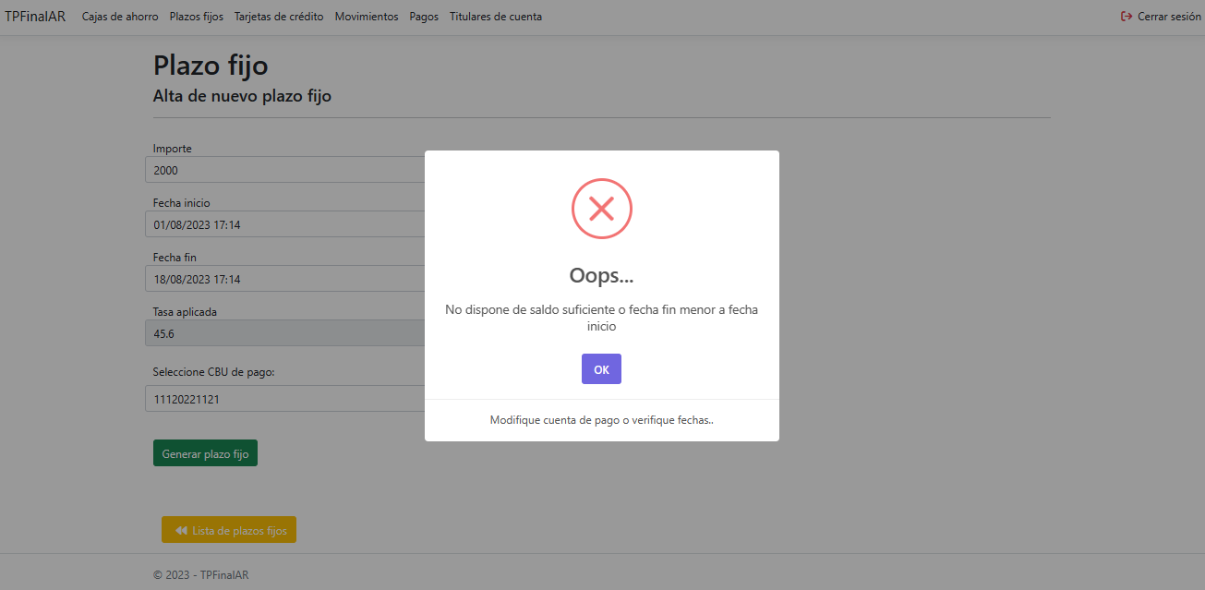

## Detalle

Desde el menú de detalle podrá visualizar los siguientes datos,

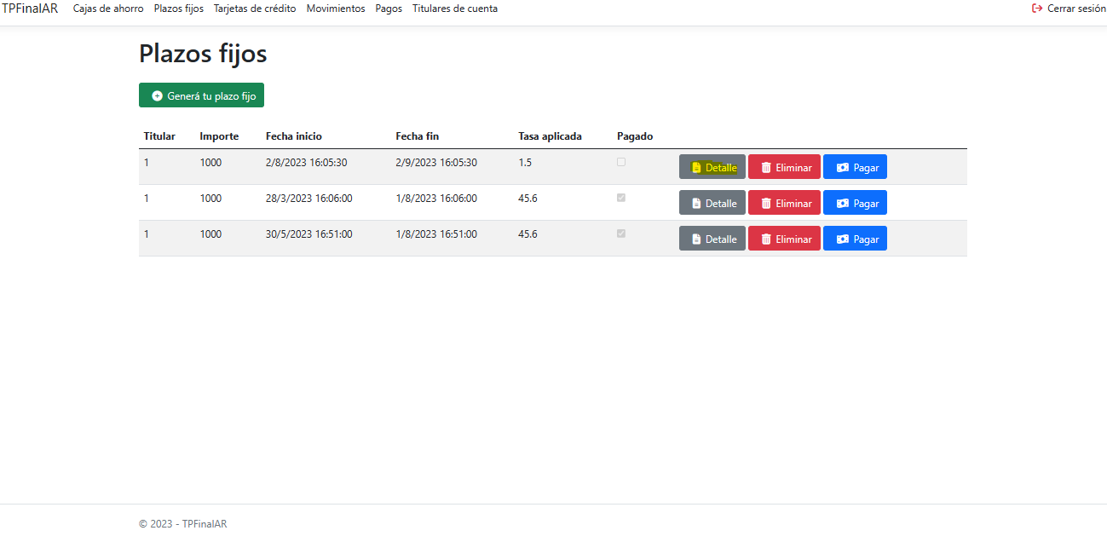

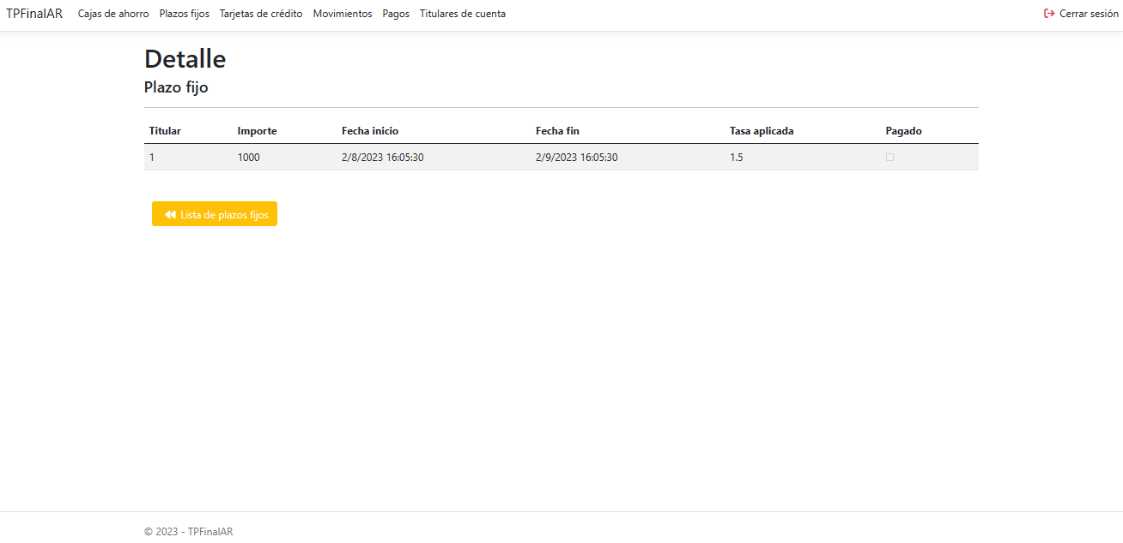

## Baja de plazo fijo

El usuario podrá eliminar su plazo fijo si el mismo se encuentra abonado y la fecha de vencimiento lleva vencida más de un mes.

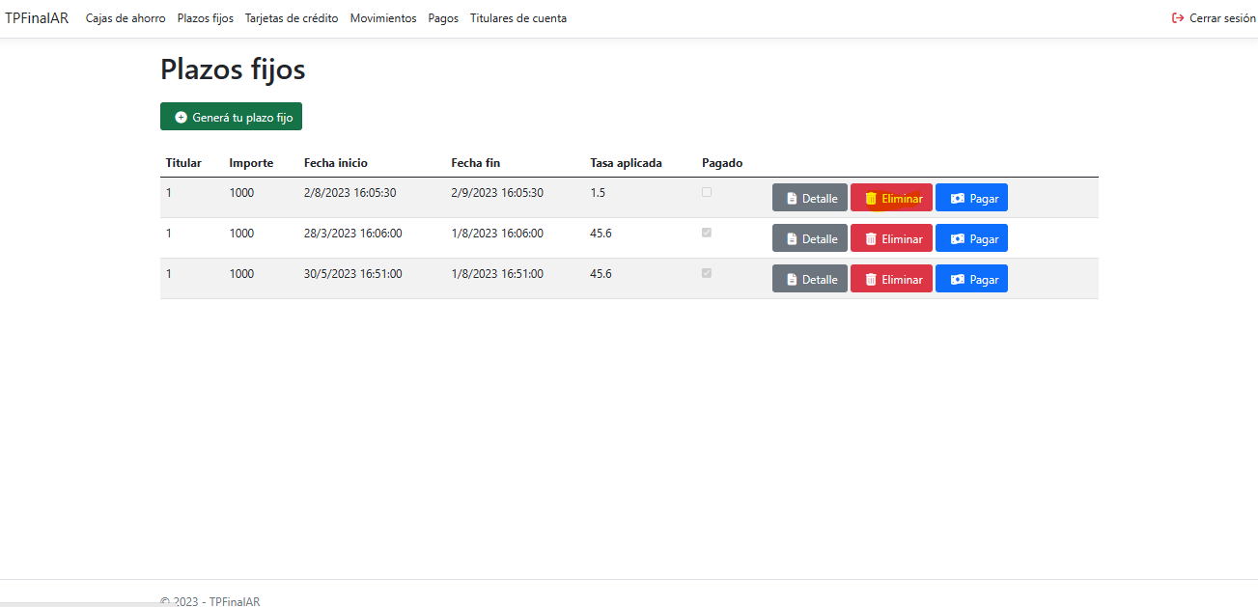

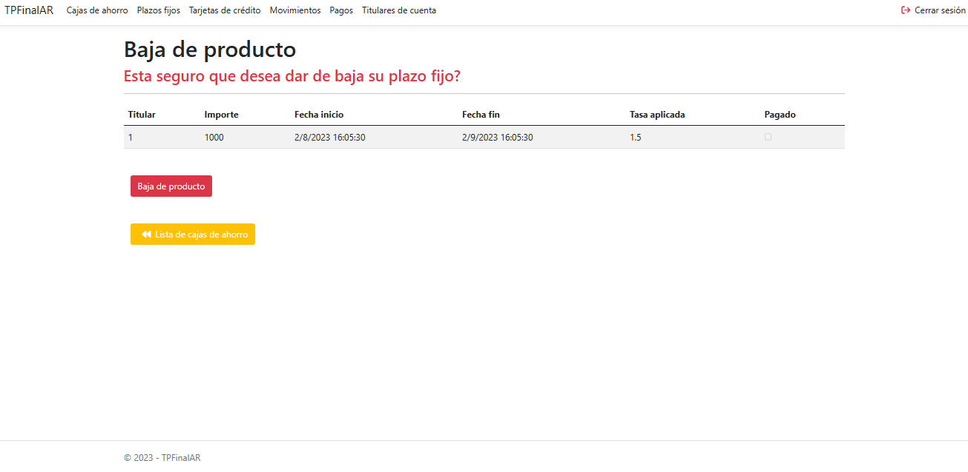

En caso de error por plazos o plazo fijo aún sin pago, el sistema arroja el siguiente error,

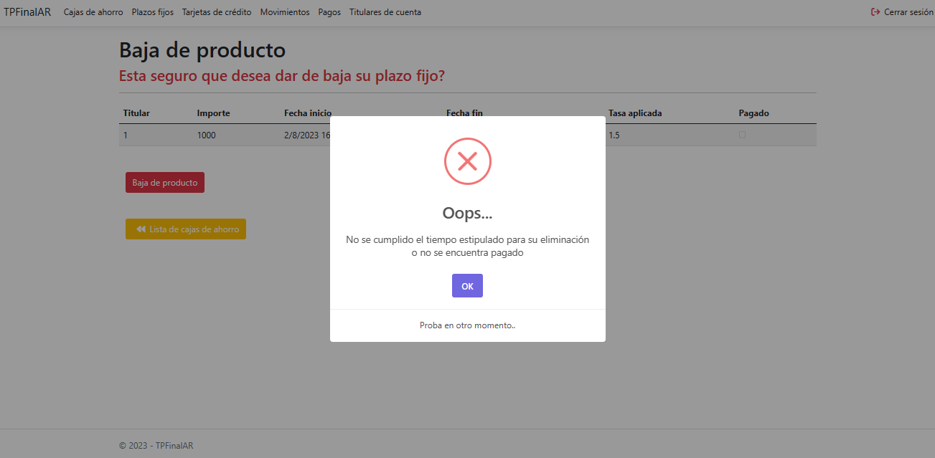

En cambio, si seleccionamos uno ya pago y vencido hace más de un mes,

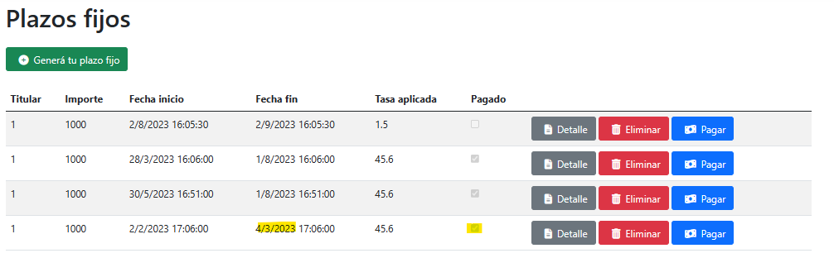

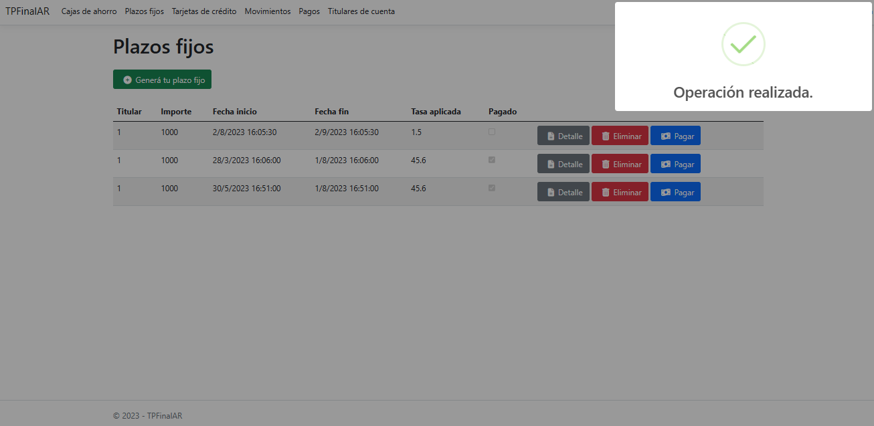

## Pagos de plazo fijo

Al consultar los plazos fijos del usuario, el Sistema verifica si el plazo fijo se encuentra vencido. De ser así, realiza el pago del mismo automáticamente.

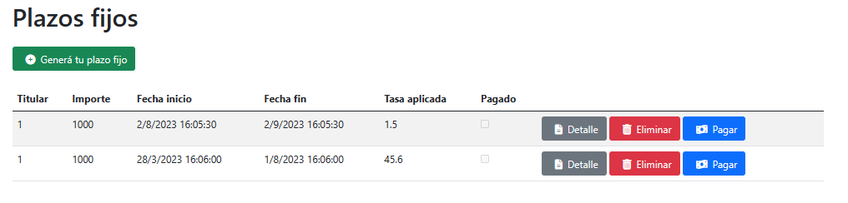



Actualiza el estado del pago,

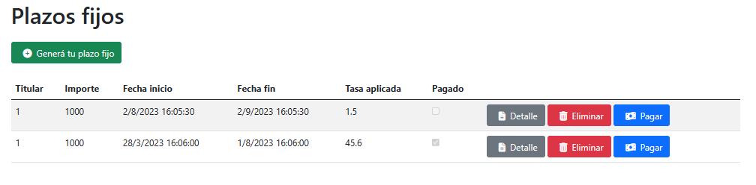

Deposita en la cuenta que se utilizó para la constitución del plazo fijo y genera movimiento en la cuenta,

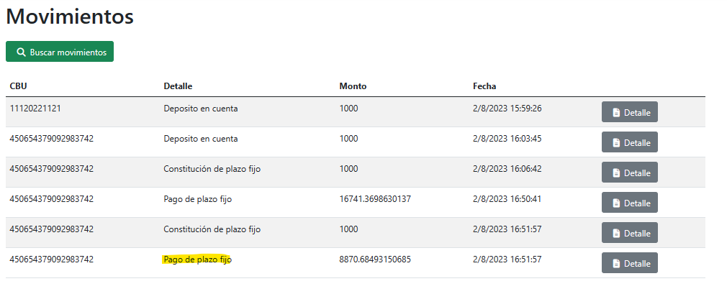

## Pago adelantado de plazo fijo

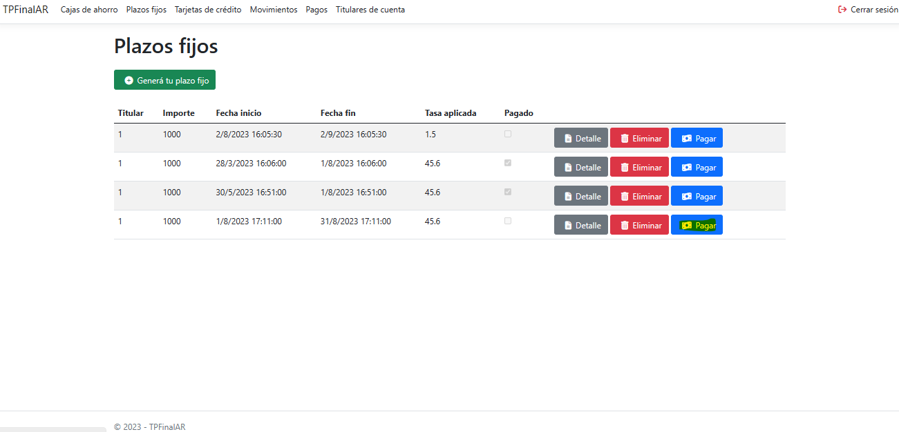

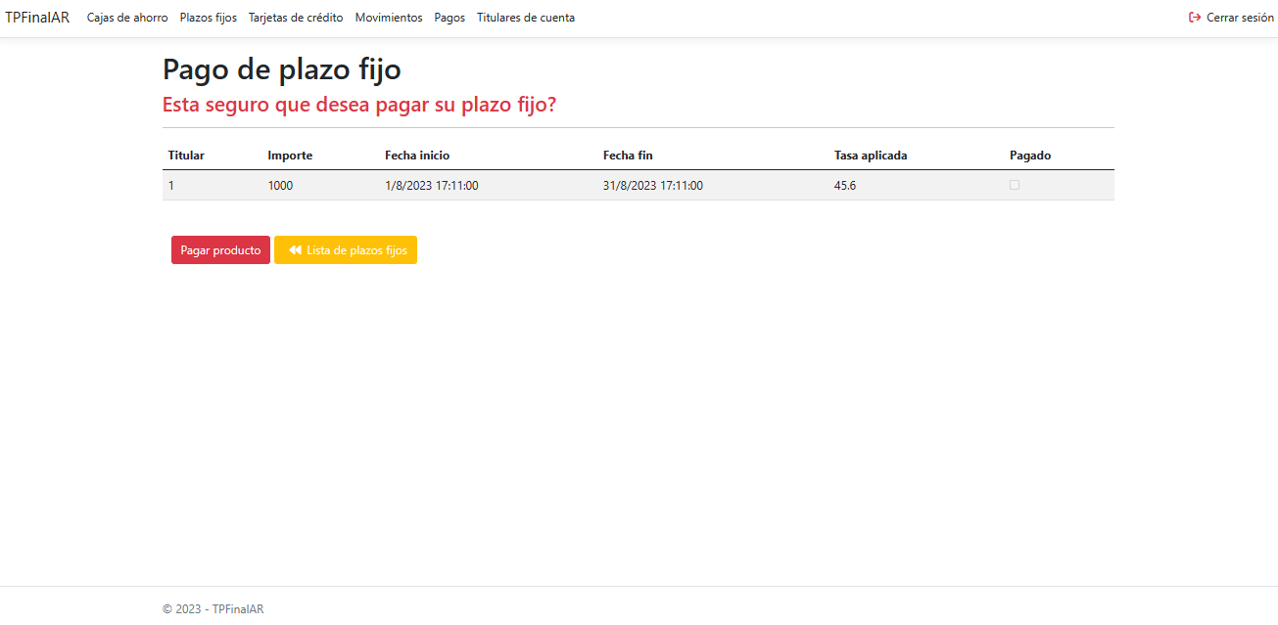

Cambia el estado del plazo fijo a pagado y genera un movimiento de acreditación sobre la cuenta,

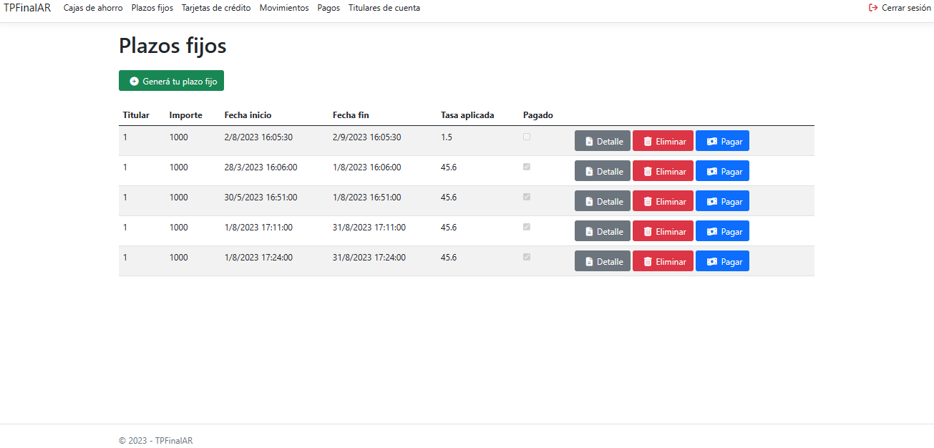

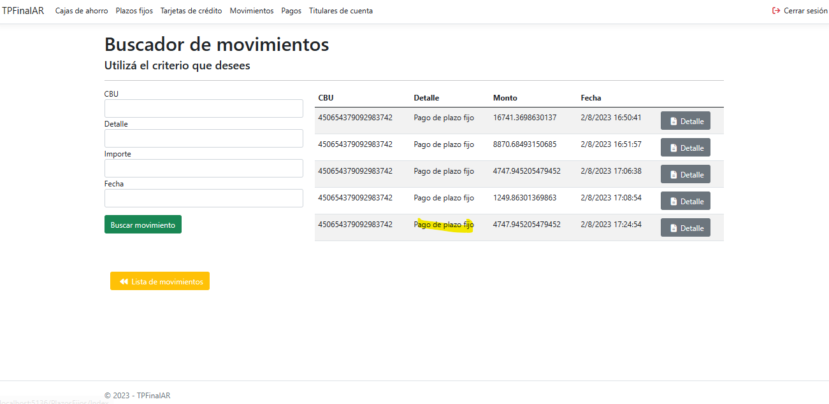

# Tarjetas de crédito

El usuario podrá consultar su lista de tarjetas de crédito desde el punto de menú detallado a continuación,

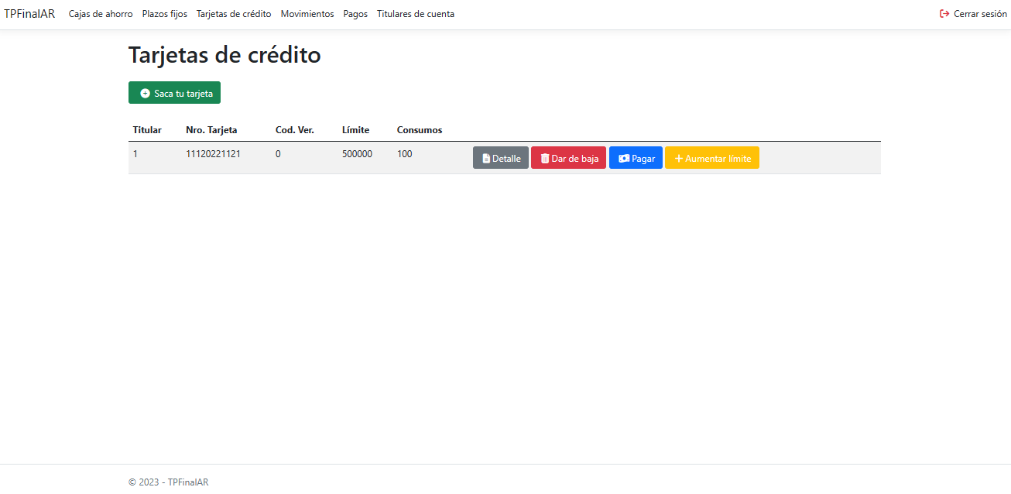

El administrador tendrá acceso a la lista completa de tarjetas de crédito de todos los usuarios pudiendo realizar las mismas acciones. También podrá crear una tarjeta para un determinado usuario seleccionado su ID.

## Sacar tarjeta

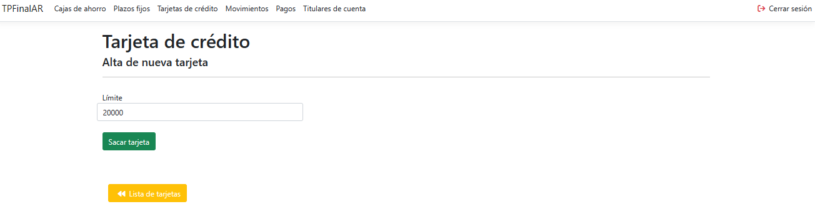

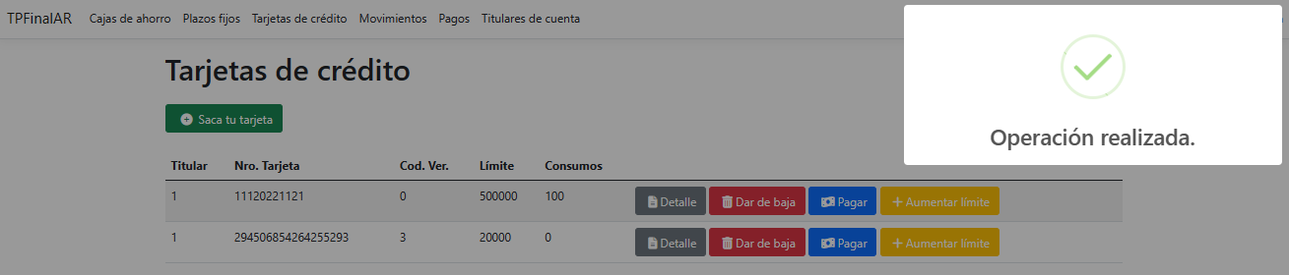

Las tarjetas se crean sin consumos. El número de tarjeta y código verificador se asigna automáticamente por sistema.

## Detalle

El usuario podrá visualizar el detalle de la tarjeta seleccionada,

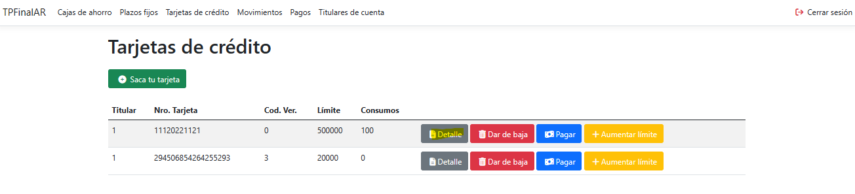

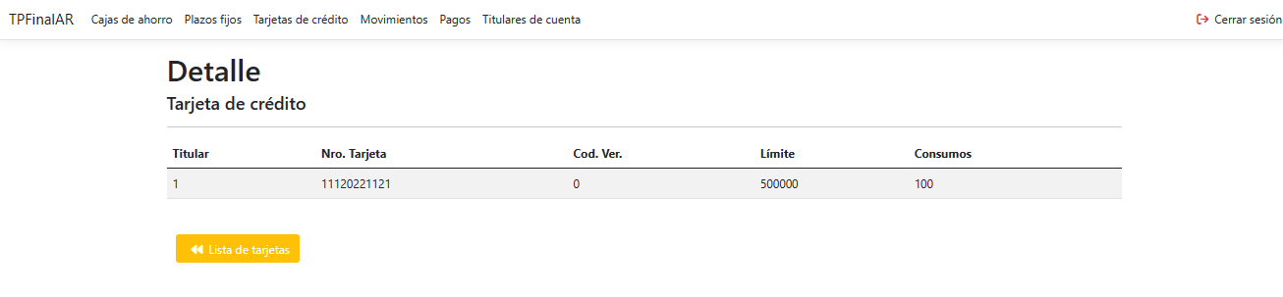

## Baja de tarjeta

El usuario podrá dar de baja su tarjeta si la misma no posee consumos,

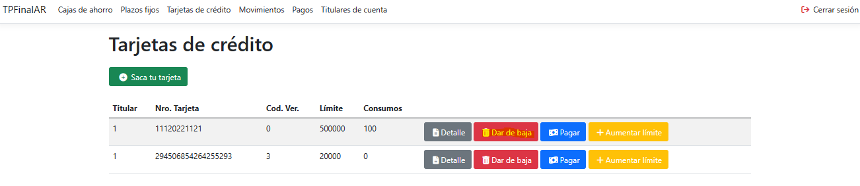

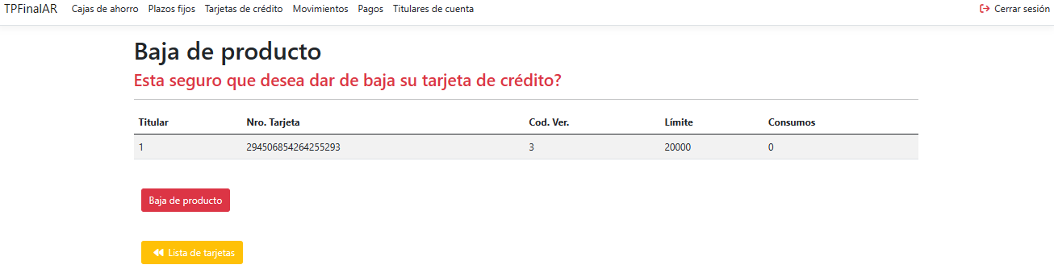

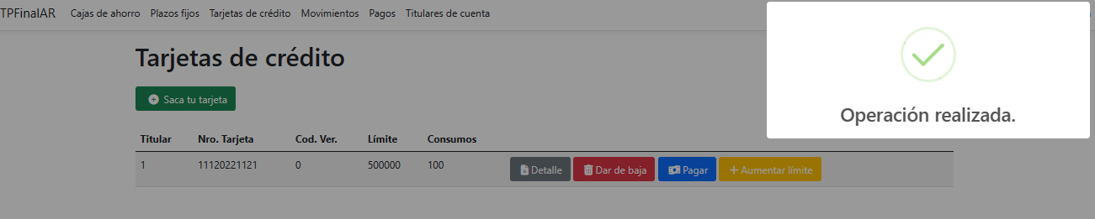

En caso de tener consumos pendientes,

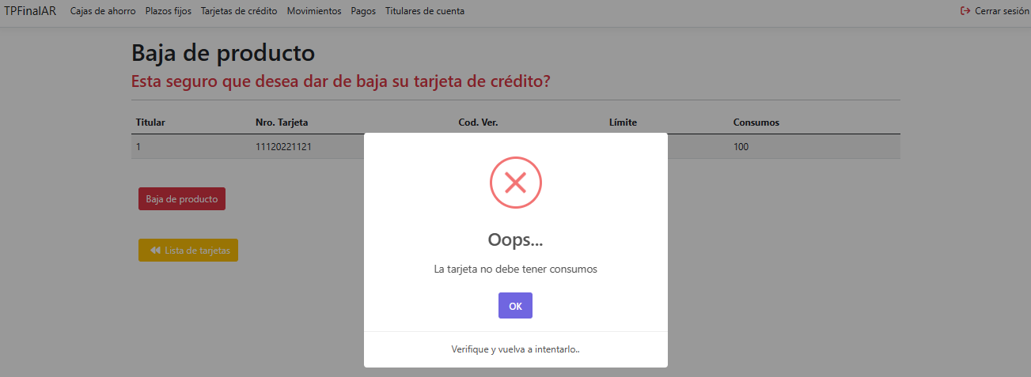

## Pagar tarjeta

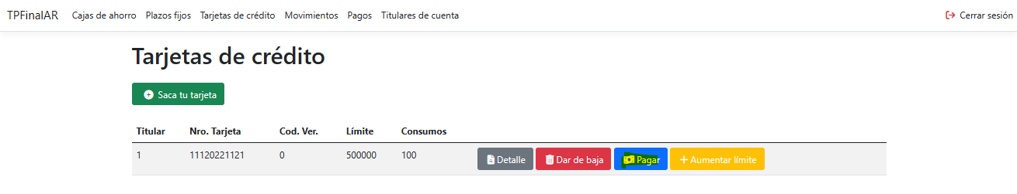

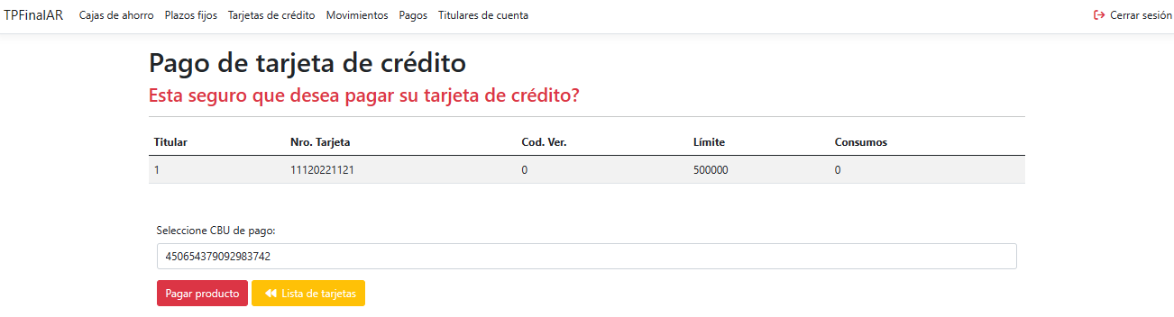

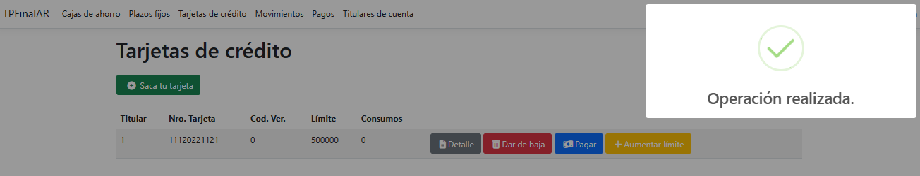

En caso de no tener saldo en la cuenta seleccionada o no tener consumos pendientes el sistema arroja una alerta,

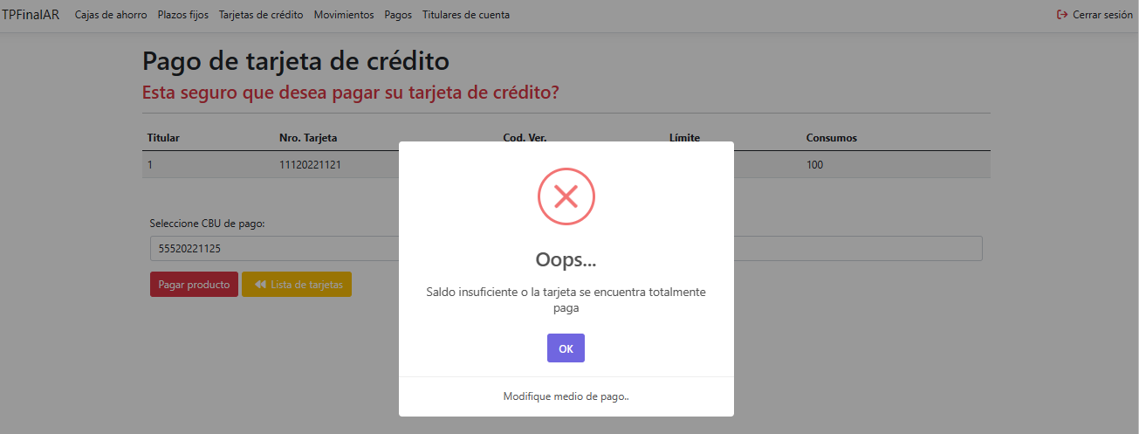

## Aumentar límite de tarjeta

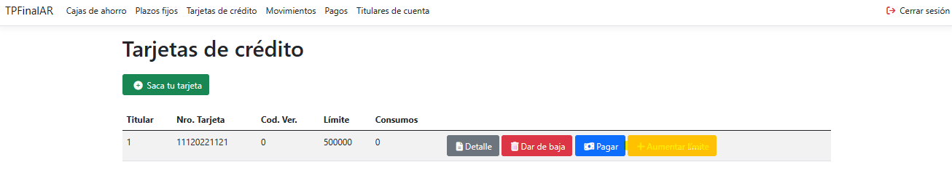

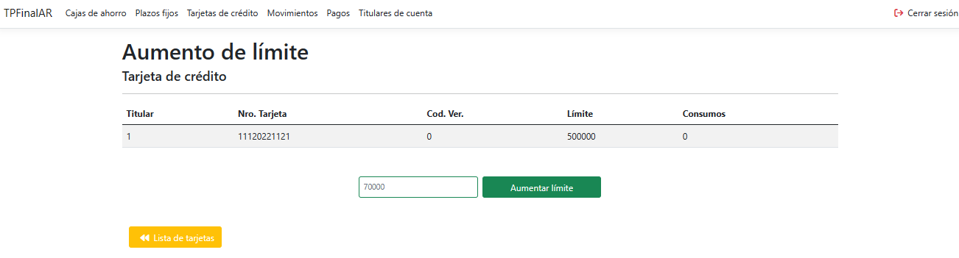

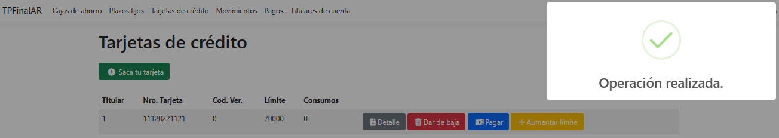

# Movimientos

El usuario podrá consultar su lista de movimientos desde el punto de menú detallado a continuación,

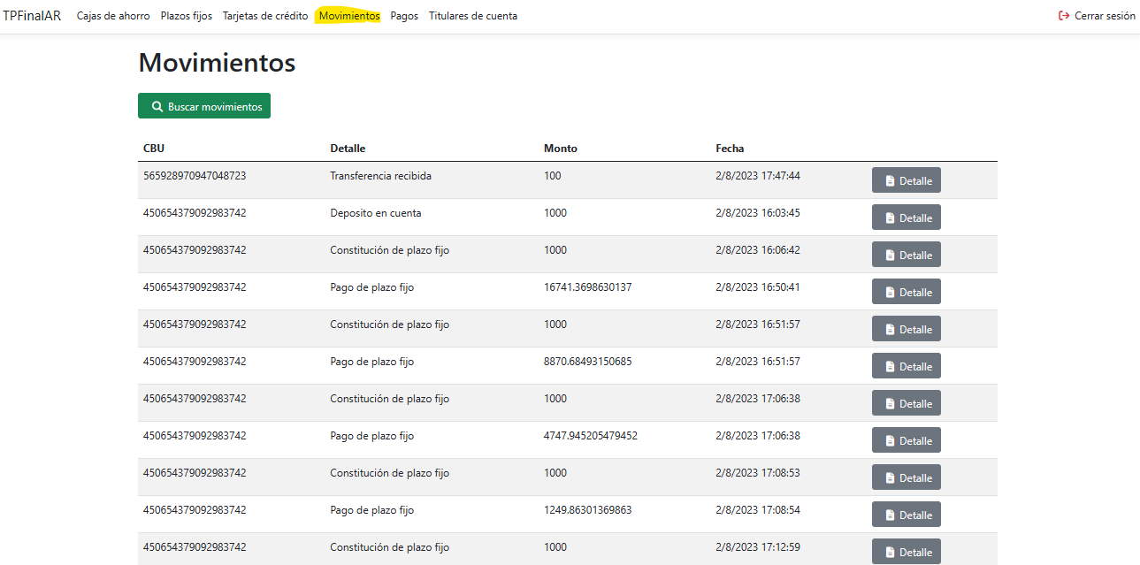

El administrador solo podrá visualizar los movimientos de sus propias cuentas. No podrá ver movimientos de cuentas ajenas.

## Detalle

El usuario podrá visualizar el detalle de sus movimientos,

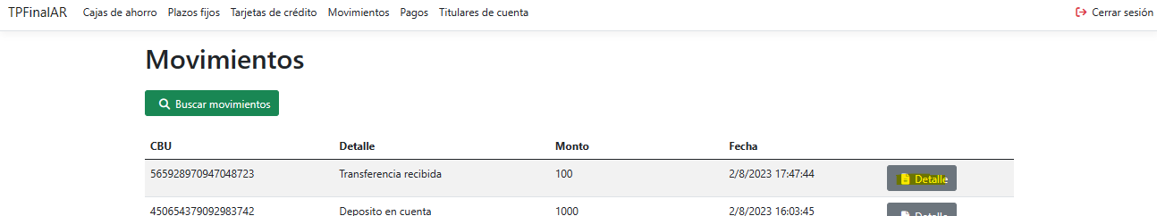

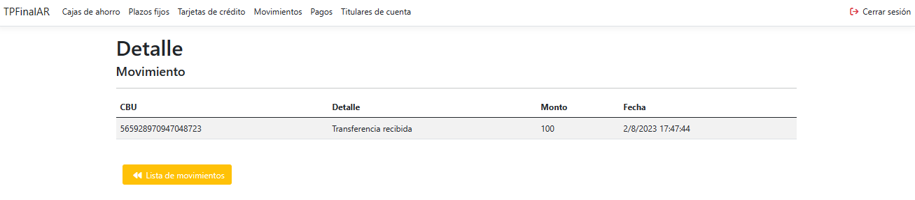

# Pagos

El usuario podrá consultar su lista de pagos desde el punto de menú detallado a continuación,

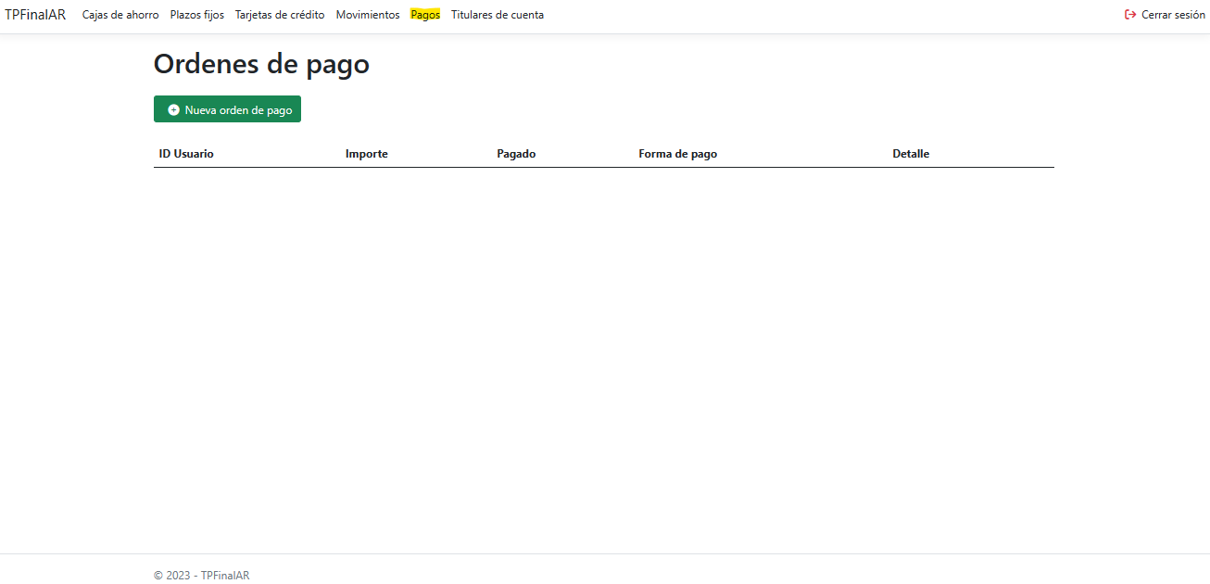

## Nueva orden de pago

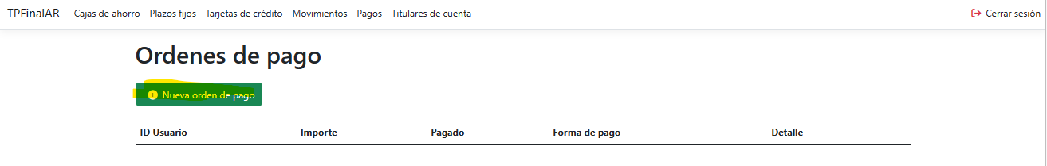

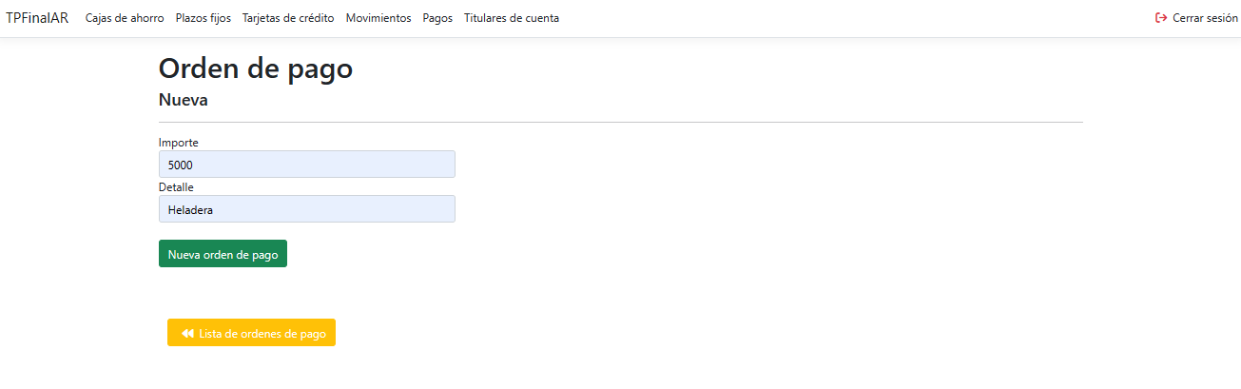

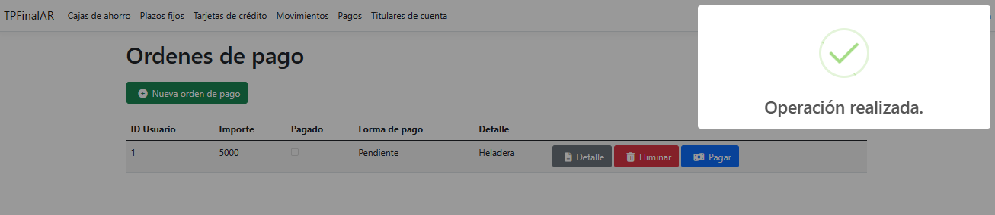

## Detalle

El usuario podrá consultar el detalle de su orden de pago,

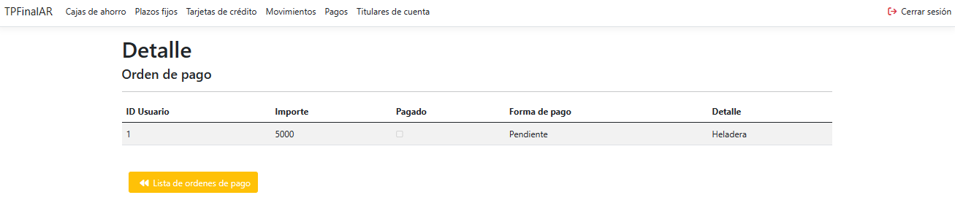

## Eliminar orden de pago

El usuario podrá eliminar su orden de pago si la misma no se encuentra paga,

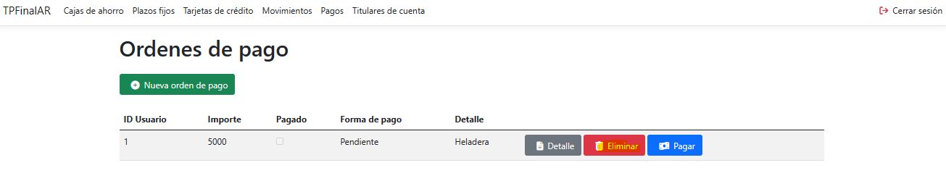

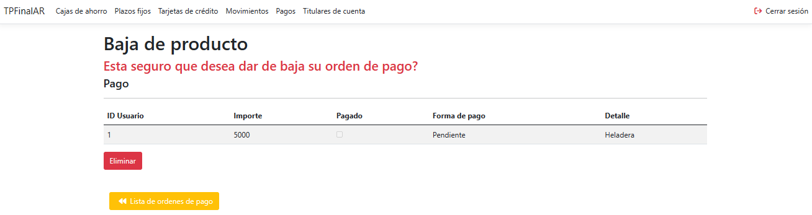

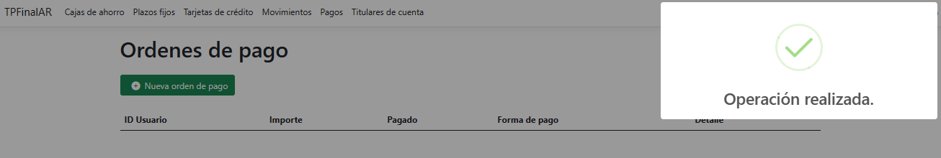

En caso de encontrarse pagada, el sistema alerta al usuario.

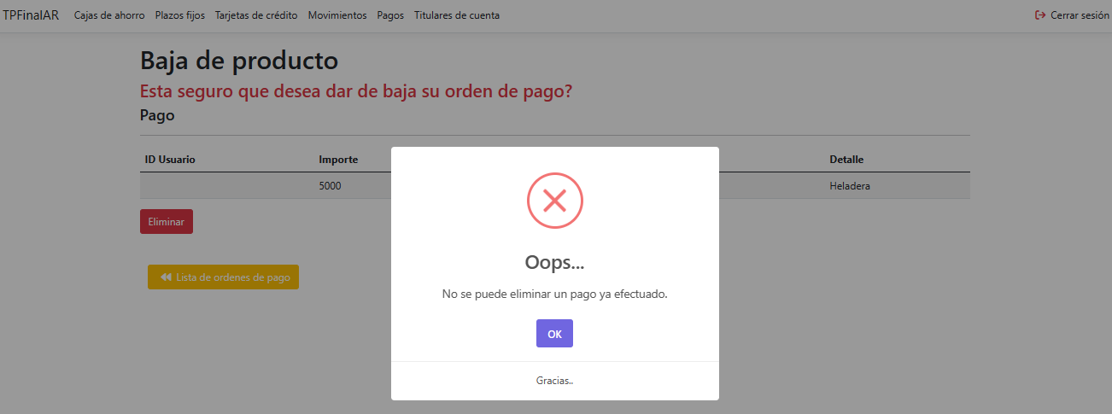

## Pagar orden de pago

El usuario podrá pagar la orden de pago generada. La misma debe estar pendiente y el medio que elija de pago debe tener saldo suficiente para cubrir el pago.

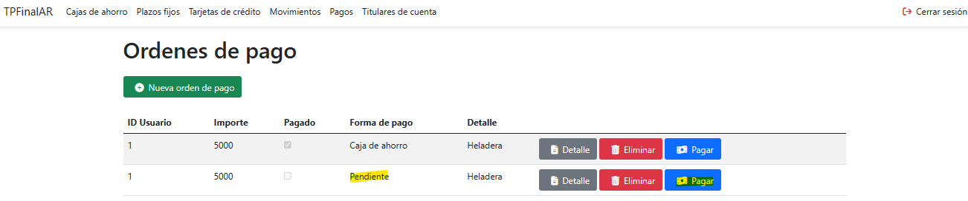

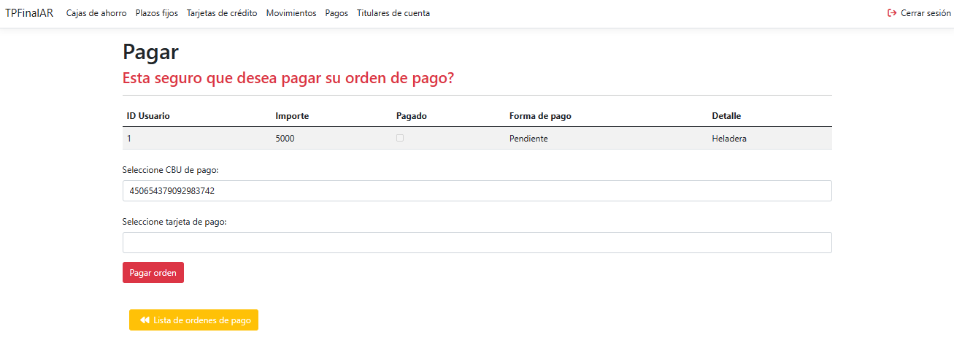

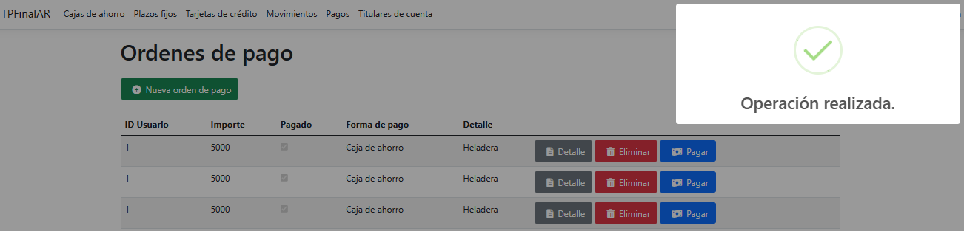

Si el pago se realiza desde una caja de ahorro, genera un movimiento de débito sobre la misma y puede consultarse en el menú de movimientos.



En cambio, si el pago se realiza con tarjeta de crédito, el mismo se suma al consumo de la tarjeta.

En caso de no tener saldo para realizar el pago, el sistema alerta al usuario,

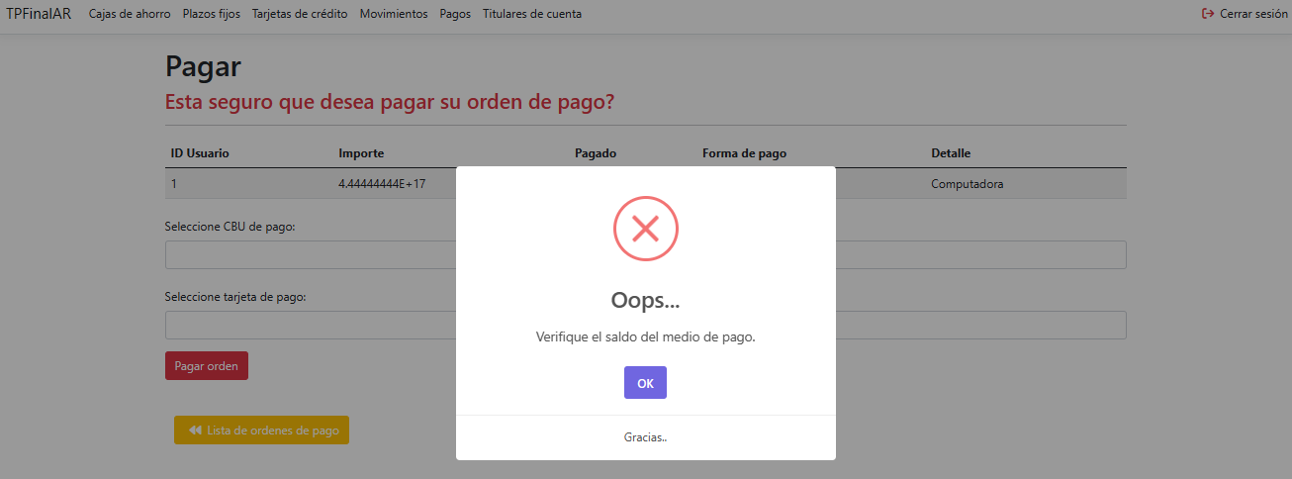

En caso de haber seleccionado más de un medio de pago o ninguno, el sistema alerta al usuario,

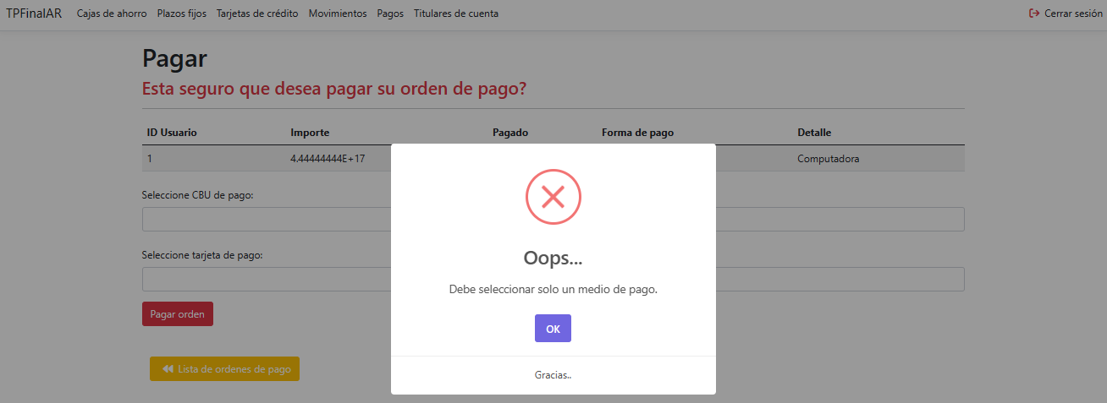

# Titulares de cuenta

El usuario podrá consultar los participantes de sus cuentas a través del siguiente menú,

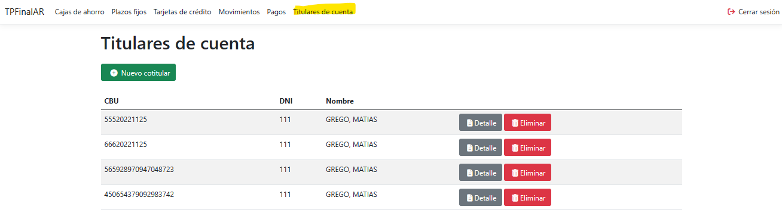

El administrador visualizará todas las cuentas y participantes, pudiendo accionar en su totalidad sobre las mismas.

## Nuevo cotitular

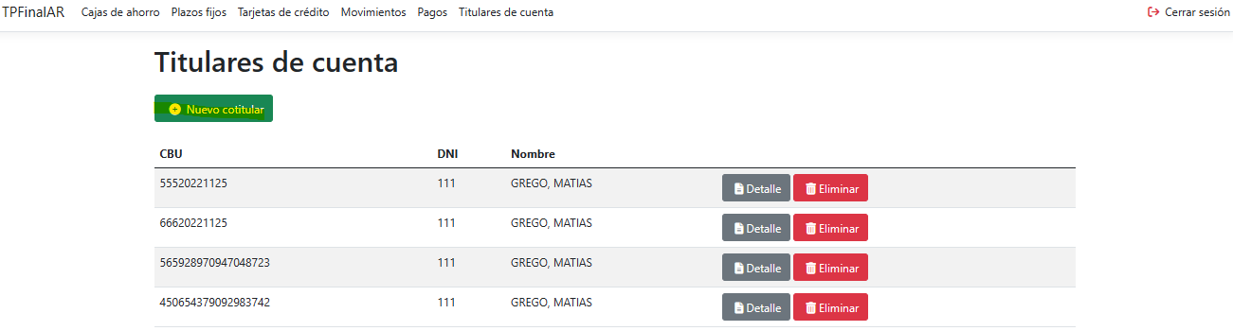

Se debe seleccionar la cuenta y el participante a agregar a la misma,

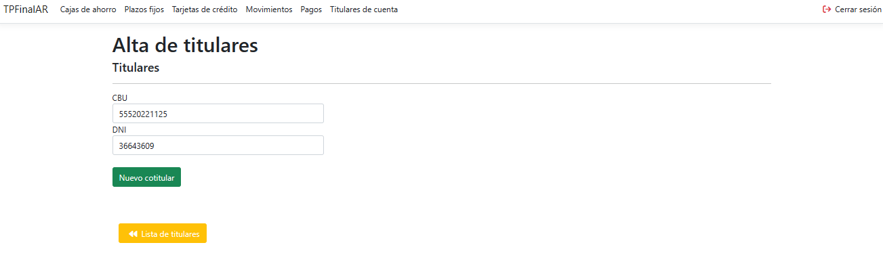

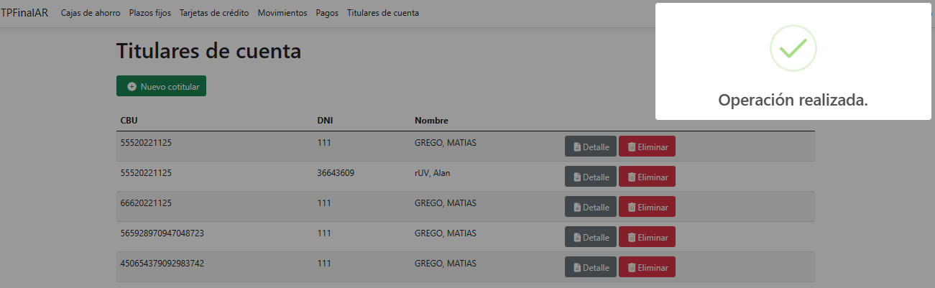

## Detalle

El usuario podrá consultar el detalle de la relación de CA con el cotitular,

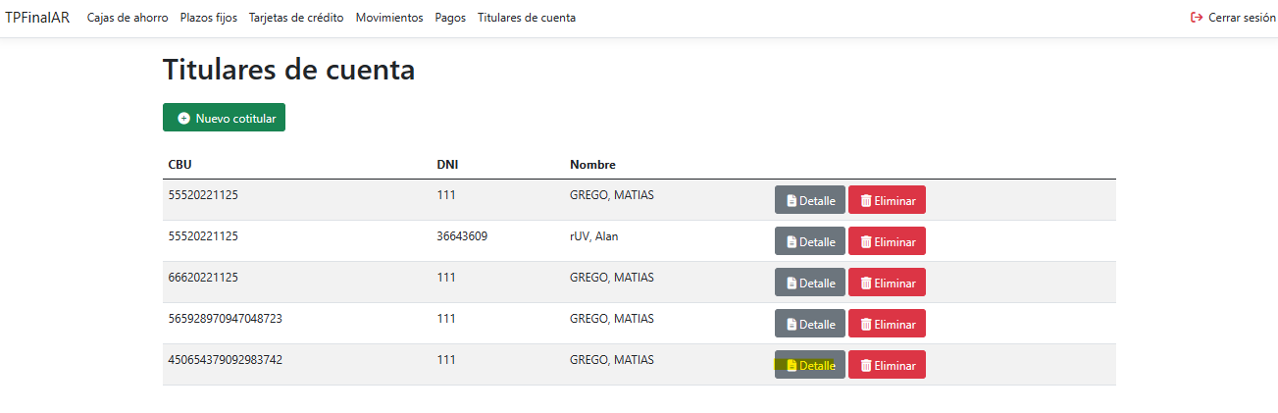

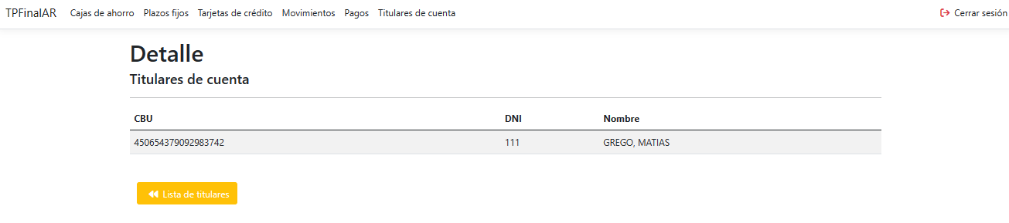

## Eliminar participante de cuenta

El usuario podrá eliminar los participantes de la cuenta siempre y cuando quede al menos uno en la misma.

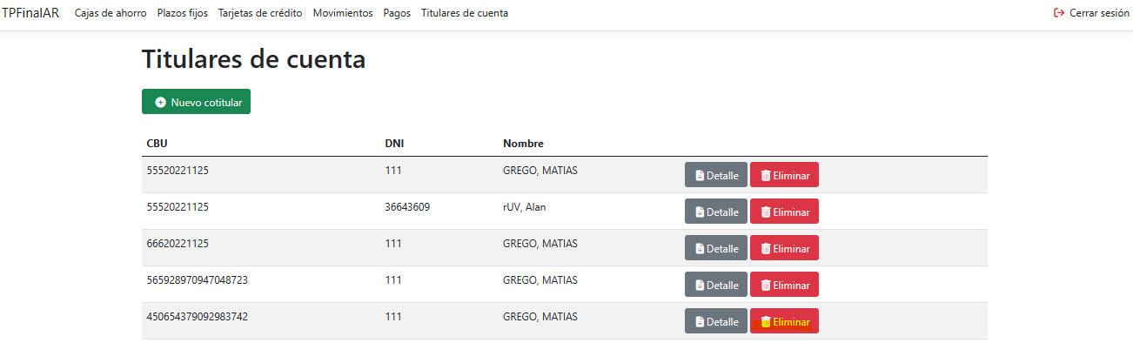

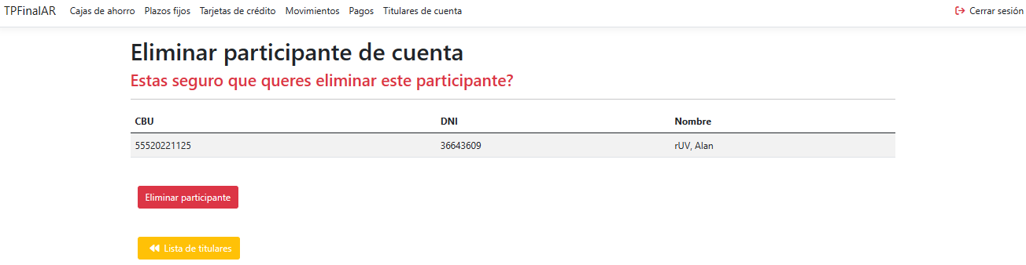

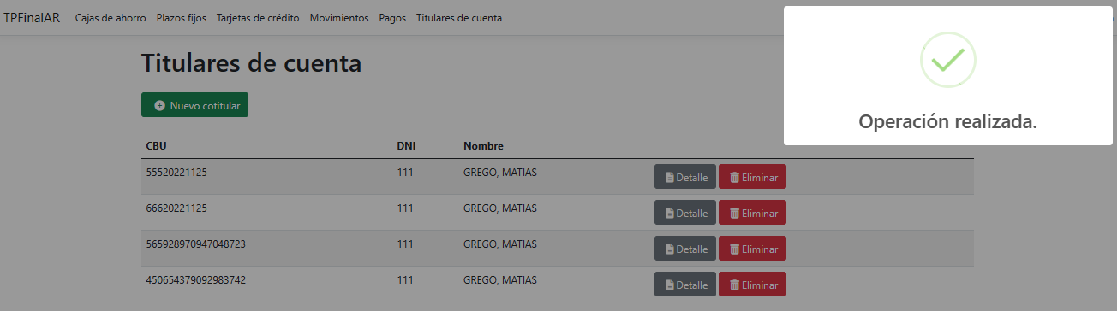

En caso de tener tan solo un participante en la cuenta, el sistema alerta al usuario,

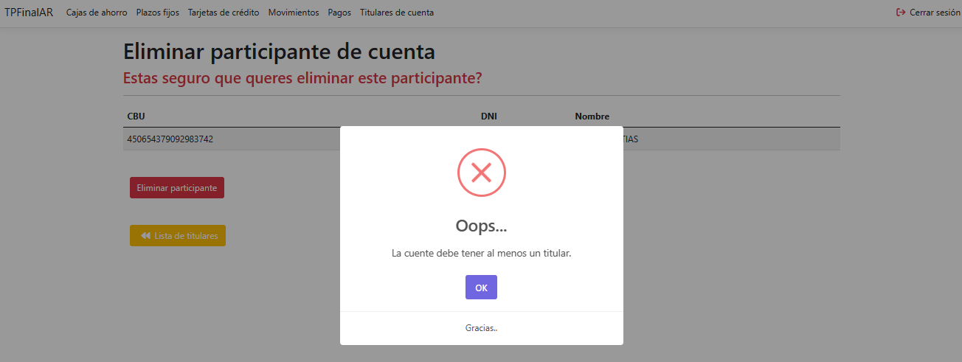

# Usuarios

Esta opción se encuentra solo habilitada para el administrador y se accede de la siguiente manera,

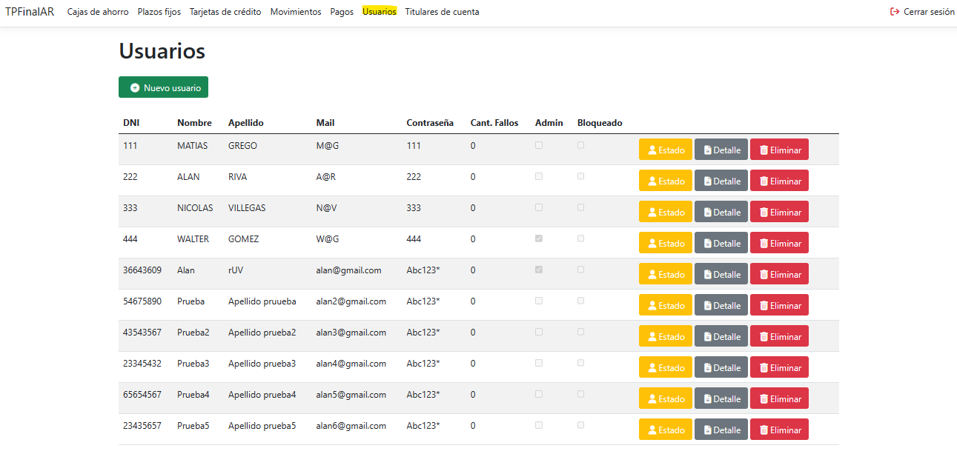

## Estado

El administrador podrá bloquear o desbloquear un usuario puntual,

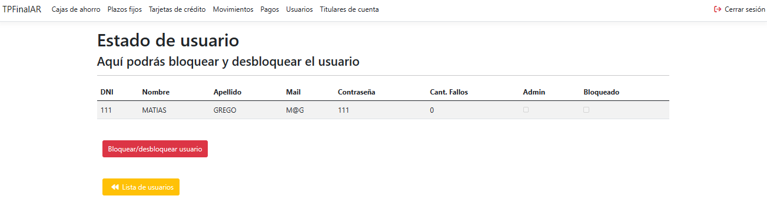

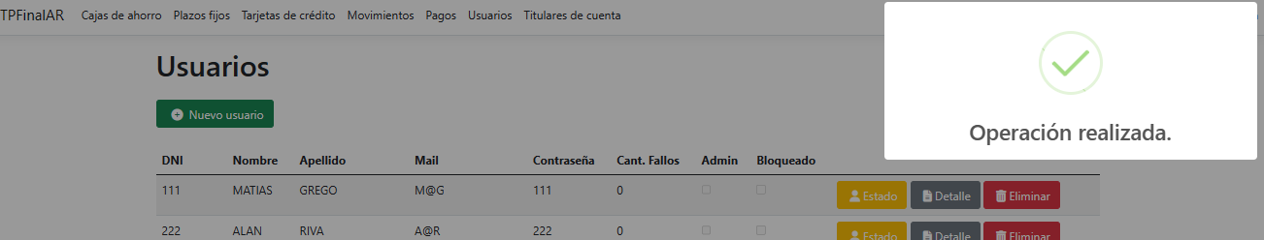

## Detalle

El administrador podrá consultar el detalle de los datos del usuario seleccionado,

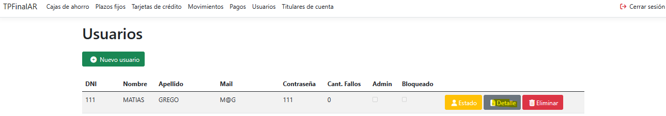

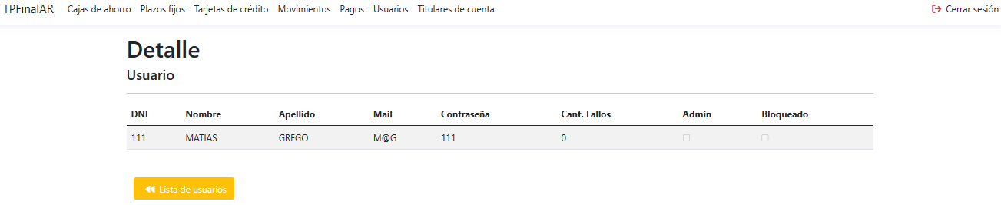

## Eliminar usuario

El administrador podrá eliminar un usuario seleccionado,

